万府发〔2022〕5号

万年县人民政府关于印发《万年县“十四五”畜禽养殖污染防治规划（2021—2025）》的

通 知

各乡（镇）人民政府，县直有关单位：

《万年县“十四五”畜禽养殖污染防治规划（2021—2025）》已经县政府常务会议研究通过，现印发给你们，请认真贯彻执行。

万年县人民政府

2022年9月26日

万年县“十四五”畜禽养殖污染防治规划（2021—2025）

2022年8月

目 录

一、总则 …………………………………………………………2

（一）规划背景…………………………………………………… 2

（二）指导思想……………………………………………………2

（三）规划原则…………………………………………………… 2

（四）规划编制依据……………………………………………… 2

（五）规划范围及时限……………………………………………2

二、区域概况………………………………………………………2

（一）自然条件……………………………………………………2

（二）社会经济……………………………………………………2

（三）生态环境……………………………………………………2

（四）畜禽污染防治现状…………………………………………2

三、规划目标………………………………………………………2

（一）巩固粪污资源化利用现状，完善配套设施………………2

（二）控制畜禽养殖总量…………………………………………2

（三）目标可实现性分析…………………………………………2

四、主要任务………………………………………………………2

（一）优化畜禽养殖产业布局……………………………………2

（二）完善畜禽养殖粪污处理设施…………………………… 2

（三）提升畜禽粪污资源化利用水平………………………… 2

（四）强化畜禽污染防治长效监管………………………………2

五、重点工程与资金筹措…………………………………………2

六、效益分析…………………………………………………… 2

（一）环境效益……………………………………………………2

（二）经济效益……………………………………………………2

（三）社会效益……………………………………………………2

七、保障措施………………………………………………………2

（一）加强组织领导………………………………………………2

（二）落实政策支持………………………………………………2

（三）加大投入力度………………………………………………2

（四）强化宣传引导………………………………………………2

附件 2

一、总则

（一）规划背景

畜禽养殖业是我县的传统基础产业，是推动农业农村经济发展、实现农业增产增收的重要途径。“十三五”期间，我县深入贯彻落实《畜禽规模养殖污染防治条例》和《江西省畜禽养殖管理办法》等法律法规，畜禽养殖污染防治取得积极成效。“十四五”作为开启全面建设社会主义现代化国家新征程、向第二个百年奋斗目标进军的第一个五年，新的发展阶段对畜禽养殖业污染防治工作提出了更高的要求。

为强化我县畜禽养殖业污染的长效治理，统筹安排全区畜禽养殖污染防治工作，深化畜牧业转型升级，促进生态循环农业发展，实现畜牧业生产与农村经济全面协调可持续发展，根据《中华人民共和国水污染防治法》《中华人民共和国畜牧法》《畜禽规模养殖污染防治条例》《畜禽养殖污染防治规划编制指南（试行）》和江西省生态环境厅会同江西省农业农村厅印发《关于编制“十四五”畜禽养殖污染防治规划的通知》等国家法律法规的要求，衔接《万年县国民经济和社会发展第十四个五年规划和二〇三五年远景目标纲要》等规划，结合本县实际情况，组织开展了“十四五”畜禽养殖污染防治规划编制工作。

（二）指导思想

以习近平生态文明思想为指导，全面贯彻落实习近平总书记视察江西重要讲话精神，以改善区域环境质量、促进畜牧业高质量发展为核心，积极推进乡村振兴战略实施，统筹生态环境保护与畜牧业健康发展，加快发展方式绿色转型，以种养结合为抓手，坚持政府主导、企业主体、市场化运作的工作机制，完善畜禽粪污资源化利用机制，强化畜禽养殖污染防治监管，持续提升畜禽养殖污染防治水平，推进农村生态文明建设，为建设“美丽江西”提供有力保障。

（三）规划原则

1.统筹规划、合理布局

结合区域生态功能区划、种养结合布局、环境承载能力等，适时调整优化养殖布局，最大限度降低畜禽养殖对人居环境及区域生态环境质量的影响，构建养殖、种植、生态、居住协调统一的空间格局。

2.源头减量、利用优先

积极推进畜禽养殖技术革新，采用最先进的养殖工艺及技术，从源头上减少污染物的产生；充分发挥畜禽养殖在农业生态循环中的纽带作用，依托种植业，通过有机肥加工、沼气工程建设等途径，促进畜禽粪污的资源化利用，突破农业可持续发展面临的资源和环境瓶颈。

3.分区分类、因地制宜

充分考虑畜禽养殖污染防治工作的复杂性，对不同养殖类型、不同养殖规模、不同养殖技术、位于不同类型地区的养殖场制定不同的养殖污染管理要求，因地制宜地采取资源综合利用、纳管处置、建设专门的污染物治理设施等方式处置养殖废弃物，提高防治成效。

4.多方联动，合力推进

充分发挥畜禽养殖污染防治有关部门的信息、资源优势，建立多部门协调联动机制，共同推进畜禽养殖污染防治工作，建立政府、企业、社会多元化投入机制，加大畜禽养殖污染防治投入力度，合力推进畜禽养殖粪污资源化利用与处理处置工作。

（四）规划编制依据

1.法律法规

（1）《中华人民共和国环境保护法》（2015年1月1日起施行）；

（2）《中华人民共和国水污染防治法》（2017年6月27日修正）；

（3）《中华人民共和国土壤污染防治法》（2018年8月31日通过）；

（4）《中华人民共和国大气污染防治法》（2018年10月26日修正）；

（5）《中华人民共和国固体废物污染环境防治法》（2020年4月29日修订）；

（6）《中华人民共和国畜牧法》（2015年4月24日修正）；

（7）《畜禽规模养殖污染防治条例》（2014年1月1日起施行）；

（8）《江西省环境污染防治条例》（2008年11月28日修订）；

（9）《江西省农业生态环境保护条例》（2018年5月31日修正）；

2.标准规范

（1）农田灌溉水质标准（GB 5084-2021）

（2）土壤环境质量 农用地土壤污染风险管控标准（试行）（GB 15618-2018）

（3）畜禽养殖业污染物排放标准（GB 18596-2001）

（4）有机-无机复混肥料（GB/T 18877-2020）

（5）畜禽粪便监测技术规范（GB/T 25169-2010）

（6）畜禽粪便还田技术规范（GB/T 25246-2010）

（7）畜禽养殖污水贮存设施设计要求（GB/T 26624-2011）

（8）畜禽养殖污水采样技术规范（GB/T 27522-2011）

（9）畜禽粪便贮存设施设计要求（GB/T 27622-2011）

（10）畜禽粪便无害化处理技术规范（GB/T 36195-2018）

（11）粪便无害化卫生要求（GB 7959-2012）

（12）畜禽养殖业污染治理工程技术规范（HJ 497-2009）

（13）排污许可证申请与核发技术规范畜禽养殖行业（HJ 1029-2019）

（14）畜禽养殖业污染防治技术规范（HJ/T 81-2001）

（15）有机肥料（NY/T 525-2012）

（16）畜禽场环境污染控制技术规范（NY/T 1169-2006）

（17）沼肥施用技术规范（NY/T 2065-2011）

（18）畜禽粪便堆肥技术规范（NY/T 3442-2019）

（19）关于印发《江西省农业面源与生活污染控制技术指南（试行）》的通知（赣环然字〔2011〕16号）

3.政策文件

（1）畜禽养殖污染防治规划编制指南（试行）（环办土壤函〔2021〕465号）；

（2）《国务院办公厅关于促进畜牧业高质量发展的意见》（国办发〔2020〕31号）；

（3）《国务院办公厅关于加快推进畜禽养殖废弃物资源化利用的意见》（国办发〔2017〕48号）；

（4）《农业面源污染治理与监督指导实施方案（试行）》（环办土壤〔2021〕8号）；

（5）《关于进一步明确畜禽粪污还田利用要求强化养殖污染监管的通知》（农办牧〔2020〕23号）；

（6）《关于促进畜禽粪污还田利用 依法加强养殖污染治理的指导意见》（农办牧〔2019〕84号）；

（7）《关于做好畜禽粪污资源化利用跟踪监测工作的通知》（农办牧〔2018〕28号）；

（8）《畜禽规模养殖场粪污资源化利用设施建设规范（试行）》（农办牧〔2018〕2号）；

（9）《畜禽粪污土地承载力测算技术指南》（农办牧〔2018〕1号）；

（10）《关于开展水环境承载力评价工作的通知》（环办水体函〔2020〕538号）；

（11）《江西省畜禽养殖管理办法》（江西省人民政府令第205号）；

（12）《江西省人民政府办公厅关于加强畜禽养殖污染治理工作的实施意见》（赣府厅发〔2014〕36号）；

（13）《江西省农业厅办公室关于进一步推进全省畜禽清洁生产工作的通知》（赣农办字〔2014〕64号）；

（14）《江西省农业厅关于印发江西省推进长江经济带“共抓大保护”攻坚行动农业重点任务工作方案的通知》（赣农字〔2018〕48号）；

（15）《江西省农业厅办公室关于督导畜禽养殖污染防治工作落实情况的通报》（赣农办牧〔2017〕41号）；

（16）《江西省人民政府办公厅关于印发江西省消灭劣V类水工作方案的通知》（赣府厅字〔2017〕73号）；

（17）《江西省河长办公室关于印发江西省2018“清河行动”实施方案的通知》（赣河办字〔2018〕38号）；

（18）《江西省农业厅办公室关于进一步做好畜禽养殖粪污处理利用工作的通知》（赣农办字〔2016〕125号）；

（19）《江西省人民政府办公厅关于加快推进畜禽养殖废弃物处理和资源化利用的实施意见》（赣府厅发〔2017〕41号）；

（20）《江西省农业厅 江西省财政厅关于加快推进病死畜禽无害化集中处理体系建设的通知》（赣农计字〔2018〕31号）；

（21）《江西省人民政府办公厅关于成立江西畜禽养殖废弃物处理和资源化利用工作领导小组的通知》（赣府厅字〔2018〕47号）；

（22）农业农村部办公厅关于印发《推进生态农场建设的指导意见》的通知；

4.地方文件

（1）《万年县畜禽养殖“三区”划定方案》（2017）；

（2）《万年县畜禽养殖禁养区规范调整方案》（2019）；

（3）《万年县国民经济和社会发展第十四个五年（2021-2025）规划和二〇三五年远景目标纲要》；

（4）《万年县生态环境保护“十四五”规划》；

（5）《万年县2021年度统计年鉴》；

（6）《万年县畜禽粪污资源化利用整县推进工作实施方案》；

（7）《江西省“十四五”农业农村现代化规划》。

（五）规划范围及时限

1.规划范围

规划空间为陈营镇、石镇镇、青云镇、梓埠镇、大源镇、裴梅镇、湖云乡、齐埠乡、汪家乡、上坊乡、苏桥乡和珠田乡，共12个乡镇，总面积1140.76平方公里。

2.规划重点

本规划重点关注畜禽规模养殖场，包括生猪、奶牛、肉牛、肉羊、家禽等，具体如下：生猪存栏≥200头、肉牛存栏≥50头、奶牛存栏≥10头、羊存栏≥200只、肉用家禽存栏≥3000羽、蛋用家禽存栏≥1000羽、兔存栏≥1000只。

此外，规模以下的养殖户也纳入本规划，具体包括：生猪设计出栏≥50头、肉牛设计出栏≥10头、奶牛设计存栏≥5头、蛋鸡/鸭/鹅设计存栏≥500羽、肉鸡/鸭/鹅设计出栏≥2000羽。

1.规划时限

本规划以2020年为基准年，规划实施年份为2021年至2025年。

二、区域概况

（一）自然条件

1.地理位置

万年县地处江西省东北中部，上饶市中部西侧，乐安河下游，鄱阳湖东南，位于东经116°46′41″～117°15′16″，北纬28°30′00″～28°54′08″。东与弋阳县、鹰潭市的贵溪市毗邻，南与鹰潭市余江区交界，西与余干县接壤，北与乐平市相连，与鄱阳县隔乐安河相望。

全县共辖6镇、6乡共12个乡镇，分别为：陈营镇、石镇镇、青云镇、梓埠镇、大源镇、裴梅镇、湖云乡、齐埠乡、汪家乡、上坊乡、苏桥乡和珠田乡，县政府驻地为陈营镇建德大街。万年县东西宽约47公里，南北长约43公里，幅员面积1140.76平方公里，地理区位优势明显，资源禀赋丰厚，经济社会发展基础好，农业综合生产能力较强。

2.地形地貌

万年县地处怀玉山系余脉与鄱阳湖平原过渡地带，地貌类型以岗地、丘陵为主，辅之于滨湖平原，地势由东南向西北渐次倾斜，呈阶梯状。地形可分为三带：东南部群山起伏，为剥蚀丘陵山区带，雄伟壮观，最高峰海拔685米；中部丘陵起伏间夹小块平原，为剥蚀堆积岗地带；西北部与鄱阳毗邻，系滨湖地区，地势平坦湖塘众多为侵蚀堆积平原带，湖塘众多，地势较低，最低点海拔11.5米。青云镇、苏桥乡、裴梅镇、大源镇区域多属低山、丘陵地貌，西北部的齐埠乡、梓埠镇、石镇镇、珠田乡区域则以垄岗、滨湖平原地貌为主。

3.气候条件

万年县属亚热带季风湿润气候，特点是四季分明，气候温和，雨量丰沛，日照充足，无霜期长。多年平均气温17.5℃，1月平均气温5.3℃，极端最低气温-12.8℃。年平均降水量1908.4毫米，年平均降雨日数为162.1天，降雨集中在每年4月至7月，6月最多，极端年最大雨量2879.7毫米，极端年最少雨量1230.7毫米。年均日照时数为1803.5小时，最长月份日照时数为255.4小时，出现在7月份；最短月份日照明数为83.6小时，出现在2月份。年均太阳辐射总量为108.7千卡/平方厘米。年均无霜期达259天，最长无霜期为300天，最短无霜期227天，初霜平均日期为11月18日，终霜平均日期为3月4日，霜期内真正有霜日数平均为26天。

4.水文与水资源

万年县境内河道属长江流域鄱阳湖区饶河中下游，境内河流河溪共182条，总长806公里，流域面积2723平方千米，河网密度0.707km/km2。主要湖泊14个，山塘、平塘1500余口。县内主要河道有乐安河、万年河、珠溪河、大源河、玉津河等5条，总长144.5千米，流域面积1723平方千米。

万年县水资源丰富，主要由地表水和地下水构成。地表水资源可分当地陆地径流与入境内水资源两部分，陆地径流主要由降雨产生。万年县多年平均降水深1697.0毫米，折合多年平均降水量194900万立方米，多年平均地表水量10.5亿m3，年平均地下水总径流量20.72万吨/日。全县有中型水库三座，水利工程可供水量为3.09亿m3，其中蓄水工程为2.51亿m3，提水工程0.44亿m3，地下水0.14亿m3。

5.土地资源

万年县土地资源丰富，地貌特征为“六山一水二分田”，素有“鱼米之乡”之称。县内土壤类型属江南丘陵红壤区，红壤分布最广，是万年县丘陵、平原岗地中的主要土壤类型；其他土壤包括潮沙土、紫色土、水稻土等。按土地利用现状分类，2020年万年县耕地主要分布在5条主要河流的两岸丘陵与缓坡上，以梓埠、湖云、齐埠、苏桥、上坊、陈营、裴梅为多，占全县耕地面积近60%。林地在全县范围内广泛分布，森林覆盖率达到56.76%，以裴梅、苏桥、珠田、齐埠等乡镇为多，在湖云乡和梓埠镇面积较少，林种以用材林和薪炭林为主，也存在一定的防护林种。此外，万年县园地多为茶园，主要集中分布在平原区及部分河边滩地，如裴梅、梓埠、上坊等乡镇。

6.旅游资源

万年县山水资源丰富，是县内旅游资源的主体所倚，可以概括为：青山染碧，秀水涵灵。县境内名山奇峰，千姿百态，东南群山源于怀玉，玉秀山碧，玉润水灵；三县岭、天光寨、九子岭、黄天峰等数十座山峰遍布东南，架起了天然的景观屏风；以神农宫为代表的洞穴横贯山体，山青洞幽，鬼斧神工，千变万化。全县青山连绵，河流众多。乐安河、玉津河、万年河、大源河、珠溪河等河流构成了万年的河网体系，间以湖泊、溪流、垱荡，数目众多，类型丰富，构成了水域旅游的庞大资源体系。湖光山色交相潋滟，相拥相傍，构筑了万年的山水旅游的主流景源。县内文化旅游景点以自然景观为主，围绕着“打造世界稻作文化体验地”发展目标，以发展全域旅游为核心，培育有一大批旅游景点。

（二）社会经济

2020年，万年县全县实现生产总值174.26亿元，增长4.4%，其中第一产业增加值20.58亿元，增长2.3%；第二产业增加值84.68亿元，增长5.1%；第三产业增加值69亿元，增长4%，三次产业结构为5.1:21.1:17.3。县财政总收入22.48亿元、增长1.3%；规上工业增加值增长4.8%；固定资产投资增长9.4%；社会消费品零售总额增长3.6%；实际利用外资增长6.9%；城镇、农村居民人均可支配收入分别增长6.3%和8.2%。

农业方面，2020年全县粮食播种面积70.5万亩，产量25.2万吨；油料播种面积6.5万亩，产量5700吨；蔬菜瓜果播种面积达到4.3万亩，产量6.08万吨。全县建有优质贡米基地面积达47万亩，马家柚面积达4.6万亩，油茶种植达5.6万亩，雷竹毛竹种植达10万亩。2020年全县生猪出栏量49.6万头，年末生猪存栏45.2万头；出售和自宰肉用牛5487头，年末存栏总头数9405头；出售和自宰肉用羊7874头，年末数4091头；年末家禽存笼1084727羽，虾(蟹)、珍珠养殖稳定在4.8万亩、3万亩左右。

（三）生态环境

1.水环境质量

我县地表水环境监测涉及2处国控监测断面，分别为珠溪河越溪断面、乐安河坽口断面；有1处省控监测断面，为万年河黄湾断面。根据近年监测结果表明，2018-2020年三个断面水质基本达到《地表水环境质量标准》（GB3838—2002）Ⅲ类水质标准。县内有大港桥水库一处县级以上集中式饮用水水源地，2019-2020年各季度水质均达到《地表水环境质量标准》（GB3838—2002）Ⅲ类水质标准，水质合格率100%；另有苏桥、汪家、大源、齐埠4处乡镇级千吨万人以上集中式饮用水源地，2020年水质保持在Ⅲ类以上，完成省市下达的消灭劣Ⅴ类水任务。

2.土壤环境质量

我县一贯高度重视土壤污染防治工作，印发有《万年县土壤污染防治工作方案》、《万年县土壤环境保护方案》、《万年县危险废物专项整治三年行动实施方案》等文件，每年发布《万年县土壤污染防治年度工作计划》以切实加强全县土地尤其是农用地的土壤环境保护，有效管控土壤环境风险。“十三五”期间，全县土壤环境质量总体良好，未发生因耕地土壤污染导致农产品质量超标或（疑似）污染地块风险事件。2020年城镇生活垃圾无害化处理率及危险废物利用处置率均达到100%。

3.大气环境质量

我县城区设置有1个环境空气自动监测点位，监测项目为PM2.5、PM10、NO2、SO2、CO和O3，每天24小时对城区环境空气进行监测。2020年，全县环境空气质量持续改善，环境空气有效天数为345天，优良天数345天，空气质量优良天数比例为100%，同比上升1.1个百分点；PM2.5平均浓度为20ug/m3，同比下降4.8%；PM10平均浓度为36ug/m3，同比下降5.3%；空气污染指数（AQI）均值为40。2020年环境空气质量六项指标均达到二级以上标准，其中NO2、SO2、CO、O3和PM10五项指标均达到一级标准，PM2.5指标达到二级标准。

4.重点环境问题

我县空气环境现状整体表现良好，土壤安全利用水平稳步提升，畜禽养殖业养殖地区主要集中在郊区及农村，部分养殖场臭气污染问题影响范围仅局限在养殖单位周边。全县水环境质量保持稳定，总体趋势良好，但虽大力控制减少农业生产中化肥、农药等农用化学品的使用，农业面源污染防治压力仍然较大，乡镇级集中式饮用水水源地规范化建设仍存在差距，农业面源污染及农村生活污染依旧是水环境面临的主要环境风险。

（四）畜禽污染防治现状

1.畜禽养殖现状

（1）养殖量

生猪是我县农业传统主导产业之一，2020年全年出栏生猪49.6万头，年末存栏生猪45.2万头，三元杂交良种商品猪覆盖率93%以上。2020年以生猪为主导地位的畜牧业商品产值达到11.5亿元，占全县农业总商品产值的40%。我县已形成瘦肉型生猪优势产区，被列为全省生猪四大出口基地县和全省推进生猪产业重点县，同时也是全国瘦肉型商品猪基地县和全国第四批生猪标准化示范区。

我县生猪养殖相对集中，2020年全县生猪养殖业规模化养殖比重达到92%，居上饶市前列。截至2020年末，全县共有72家规模化生猪养殖场，分布在全县各个乡镇，但生猪产业贡献主要来自于湖云、齐埠、上坊、苏桥、石镇等乡镇，在汪家、大源等乡镇养殖量较少。

表2-1规模化养猪场分布一览表

| **乡镇** | **规模化养殖场数量** | **全年出栏量（万头）** |
| --- | --- | --- |
| 陈营镇 | 4 | 0.094 |
| 大源镇 | 2 | 0 |
| 湖云乡 | 6 | 4.997 |
| 裴梅镇 | 8 | 2.093 |
| 齐埠乡 | 6 | 13.542 |
| 青云镇 | 4 | 2.788 |
| 上坊乡 | 6 | 5.702 |
| 石镇镇 | 9 | 7.669 |
| 苏桥乡 | 8 | 4.899 |
| 汪家乡 | 6 | 0.964 |
| 珠田乡 | 7 | 1.239 |
| 梓埠镇 | 6 | 1.583 |
| 合计 | 72 | 45.57 |

县内其他种类畜禽养殖总量相对较小，2020年末共有4家规模化蛋鸡养殖场和2家规模化肉牛羊养殖场。肉牛、肉羊养殖规模化率较低，主要养殖地位于湖云、苏桥、汪家、梓埠、裴梅等乡镇。

表2-2 蛋鸡、肉牛规模化养殖场及分布一览表

| **乡镇** | **养殖类型** | **规模化养殖场数量** | **出栏量（头/只/羽）** | **存栏量（头/只/羽）** |
| --- | --- | --- | --- | --- |
| 陈营镇 | 蛋鸡 | 1 | 0 | 4000 |
| 湖云乡 | 肉牛羊 | 1 | 100头牛，2000只羊 | \ |
| 齐埠乡 | 蛋鸡 | 1 | 0 | 0 |
| 石镇镇 | 蛋鸡 | 1 | 0 | 30000 |
| 汪家乡 | 蛋鸡 | 1 | 0 | 15000 |
| 梓埠镇 | 肉牛羊 | 1 | 200头牛，500只羊 | \ |

（2）畜禽粪污产生情况

2020年，我县出栏生猪49.6万头，其中规模以上养殖场出栏45.5万头；出栏肉牛5487头，其中规模以上养殖场出栏300头；统计存栏蛋鸡49000羽，均为规模养殖场养殖；出栏散养禽类95.4万羽，散养肉羊7874只，规模以上养殖场出栏2500只。根据《农业污染源产排污系数手册》（生态环境部，2021年第24 号文）、《排污许可证申请与核发技术规范畜禽养殖行业》（HJ1029-2019），对全县畜禽养殖业粪污产生量和主要污染物排放量估算，结果如表2-3所示。

表2-3 万年县畜禽养殖业污染物产生量及排放量统计表

| **养殖**  **种类** | **污水产**  **生量**  **（万**m3**/a）** | **粪便产**  **生量**  **（万t/a）** | **COD产**  **生量**  **（t/a）** | **COD排放量**  **（t/a）** | **TN产**  **生量**  **（t/a）** | **TN排放量**  **（t/a）** | **氨氮产**  **生量**  **（t/a）** | **氨氮排放量**  **（t/a）** | **TP产**  **生量**  **（t/a）** | **TP排放量**  **（t/a）** |
| --- | --- | --- | --- | --- | --- | --- | --- | --- | --- | --- |
| 生猪 | 135.59 | 11.21 | 34486 | 256 | 2668 | 15 | 719 | 2 | 652 | 4 |
| 肉牛 | 74.1 | 4.36 | 5017 | 428 | 123 | 14 | 9 | 1 | 20 | 2 |
| 蛋鸡 | 1.07 | 0.23 | 608 | 0 | 30 | 0 | 2 | 0 | 9 | 0 |
| 肉鸡 | 4.18 | 0.77 | 2099 | 112 | 95 | 5 | 10 | 1 | 19 | 1 |
| 肉羊 | 1.44 | 0.12 | 193 | 17 | 11 | 1 | 2 | 0 | 3 | 0 |
| 合计 | 216.39 | 16.68 | 42408 | 813 | 2927 | 35 | 741 | 4 | 703 | 7 |

2.污染防治现状

（1）畜禽养殖污染防治制度建设取得积极成效

成立有县委书记任第一组长，县长任组长，分管农业副县长为副组长的县畜禽养殖污染整治和规范管理领导小组，以及以分管农业副县长为主任，农业农村局和生态环境局负责人为副组长的畜禽养殖污染整治和规范管理领导小组办公室，组织部署畜禽养殖专项整治工作。县委县政府下发了《万年县畜禽养殖污染治理目标管理责任书》，先后制定、印发有《万年县关于进一步深化畜禽养殖污染整治和规范管理专项行动方案》、《关于进一步深化畜禽养殖污染整治和规范管理专项补助和奖励实施方案》、《万年县关于进一步加强畜禽养殖污染防治监督管理的实施意见（试行）》、《关于对全县规模养殖场粪污治理及综合管理检查评比的通知》等文件，召开了规模养猪场粪污治理及综合管理检查评比工作会议，下发了畜禽养殖污染治理及粪污资源化利用技术规范指南，对畜禽养殖污染防治、监督管理、激励惩罚等方面做了详细规定，制定了畜禽污染防治第一责任人、生猪规模化养殖场污染防治配套设施建设奖补激励、督查考核办法等切实可行方案，形成一级抓一级、层层落实的畜禽养殖污染防治制度体系。

（2）禁养区整治及优化调整工作基本完成

为优化全县养殖布局，做好畜禽养殖“三区”规划工作，2017年委托第三方机构编制了《万年县畜禽养殖“三区”划定方案》，将全县畜禽养殖区域划分为禁养区、限养区和可养区。由领导小组牵头，对禁养区规模养殖场全部予以退养，限养区养殖场根据环境承载能力，严格控制养殖规模，不具备治理条件的养殖场要求其主动退出养殖。养殖“三区”划定工作结束后，全县禁养区67家规模猪场全部关停到位，清栏生猪18.3万余头，关停拆除栏舍37.3余万平方米。同时，严格按照省市要求，多次对禁养区规模养殖场拆除关停情况、关停拆除猪场复养情况进行排查，确保禁养区无新增、复养规模养殖场。

2019年，按上级要求对畜禽养殖禁养区进行了规范调整工作，并印发了《万年县人民政府关于印发万年县畜禽养殖禁养区规范调整方案的通知》，取消了没有明确法律法规依据的龙泉湖省级森林公园、神农湖风景区、珠溪国家湿地公园等名胜风景区，超出饮用水源保护区一二级路域范围区域，部分超划乡、村行政区域以及10处中小型水库，共252个禁养区，面积减少约234.81平方公里，有效释放了畜牧产业发展空间。调整后，全县划定禁养区26个，包括以国家出台法律法规为依据划定的22处禁养区，涵盖饮用水源保护区、城镇居民区、文化教育科学研究等人口集中区域、凤巢工业园、神农源名胜风景区等共159.41平方公里，占禁养区总面积的77.69%；以地方法规性文件为依据划定的4处三类堤防管理范围外延禁养区，共45.78平方公里。

（3）畜禽粪污处理设施建设有序推进

贯彻落实《国务院办公厅关于加快推进畜禽养殖废弃物资源化利用的意见》（国办发〔2017〕48号）和“全国畜禽养殖废弃物资源化利用会议”部署要求，重视畜禽规模养殖场粪污处理设施配套整改工作。县整规办及各乡镇政府牵头，由县农业农村局成立技术指导小组，按照县委、县政府印发的《万年县进一步深化畜禽养殖污染整治和规范管理专项行动方案》规定及“三改两分、再利用”相关要求，因场施策，指导养殖场（户）制定一场一策技术方案，并督促养殖场户加快整改。至2020年底，全县77家畜禽规模养殖场均配套了粪污处理设施并通过验收，共建有沼气池约39万立方米，污水收集池约2.7万立方米，安装固液分离机50余台，生物滤床4座，AO处理设施33座；大力开展源头减量工作，投入资金鼓励养殖场（户）开展节水饮水器改造、漏粪地板普及等工作，规模以上养殖场均已采用干清粪或水泡粪方式清粪，淘汰水冲清粪及水槽饮水器，72家规模养猪场雨污分流全部改建到位。建成有县病死畜禽无害化集中处理中心和病死猪暂存冻库72座，通过集中高温化制处理有效减轻污染环境和病原扩散风险。2020年粪污处理设施配套率达到100%，超额完成了省政府下达的畜禽养殖规模化养殖场粪污处理设施装备配套率达到95%的目标任务。

同时，在全县范围内开展畜禽粪污资源化利用整县推进项目工作，编制了《万年县畜禽粪污资源化利用整县推进工作实施方案》及后续调整方案，围绕第三方处理、就近沼液还田、异地利用等技术路径开展资源化利用设施建设及购置利用设备，并由农业、环保及乡镇组成联合工作组对所有整治到位猪场进行现场设施核查验收。至2020年全县建成沼液存贮池约6.2万立方米，异位发酵床9座，建成综合利用管网20万余米，配水池50余座。

我县与江西万茂科技有限公司就全县畜禽粪污资源化工作达成协议，成立了江西万晟环保科技有限公司，配合县畜禽粪污综合化利用推进工作，在齐埠乡土桥郑家建设日可消纳有机废弃物300吨，具有有机物无害化处理发酵、有机肥混合、造粒成型等能力的第三方区域性粪污集中处理中心。至2020年底已完成新建有机肥厂房7767平方米、干粪堆积棚7520平方米，安装有机肥设备、有机肥菌种发酵设备各1套，购置沼液运输车54辆，并在规模养殖场安装远程物联网监控设备78套，为后期打造农业物联网做好前期准备。

（4）畜禽粪污资源化利用工作成效显著

我县大力推广“三分两改再利用技术”和种养结合水肥一体化技术，全县畜禽养殖循环农业体系已形成一定规模。县内以江西天蓬牧业、江西万年鑫星农牧等企业零排放养殖技术、狐尾藻净化污水技术、无抗养殖技术为代表，技术推广应用面积达到2万平方米，生态无公害生猪20万头，养殖生态环境质量和生态功能保持稳定；通过养殖场与消纳基地种养一体化模式建设，引导养殖场结合自身养殖情况、消纳土地情况及作物种类，将无害化处理后的粪肥通过管道或沼液运输车辆输送至农田林地，用于种植油茶、雷竹、牧草、蔬菜等经济作物，共发展高产油茶7.5万亩、雷竹6万亩，牧草1万余亩、蔬菜1.5万亩；全县规模化牛羊场全部实行种养结合，饲养量1.2万头，种植牧草3千余亩。此外，已有20余家规模养猪场开展沼气发电工程，建成沼气发电机组45台，年发电量达1500万度，鑫星农牧股份有限公司等大型养殖企业已实现国家电网并网。2020年全县畜禽粪污资源化利用率达到99.21%，超额完成了省政府下达的畜禽养殖粪污综合利用率达到85%的目标任务。

3.存在问题

（1）畜禽养殖主体责任意识不强

养殖场从业人员普遍文化程度不高，畜禽粪污污染防治意识薄弱、守法意识淡薄，畜禽粪污污染防治主体责任意识不强，畜禽粪污污染防治主动性不够。

（2）粪污处理及源头减量设施有待进一步完善

源头减量工作仍有进步空间。至2019年规模以上生猪养殖场均淘汰了水槽式饮水器，猪舍饮水器基本已更换为乳头式饮水器。但自动节水饮水器推广工作进展缓慢，安装总量相对于全县养殖量仍较低，相比之下乳头式饮水器水压高、流失大，流入粪污中造成的污染量也大。在提升粪污处理水平的同时需继续推进养殖粪污源头减量工作，减少液体粪污产生。

县内规模养殖场污水多经收集池处理后进入氧化塘，个别企业沟、塘未采取防渗措施，受降雨等外界因素影响，易发生肥水外泄造成二次污染。个别养殖场沼液存储池等设施容积小，存在地埋式沼气池年久积存沼渣，未及时清理导致有效容积不够、发酵不彻底问题。

整治后县内散养户仍占有一定比重，部分养殖户虽有配套污水处理设施和沼气池，但其容积及处理能力无法满足养殖粪污处理需求，沼渣沼液处理不达标；少量养殖户以传统形式养殖，养殖粪便随意堆放或直接排入田间、鱼塘，严重影响周边环境。

（3）末端利用方式仍有优化空间

我县大部分规模生猪养殖场已建立了场、点与周边（或场区内）田地的单元循环，利用自身的田（林）场地进行粪污资源化利用消纳，但仍有部分猪场没有配套足够的畜禽粪污消纳土地，或还田管网等粪肥利用设施建设不足。由于部分养殖企业有机肥使用范围不广、有机农产品销路不畅，或缺乏沼气发电并网运行和生物天然气接入燃气管网的市场化运营商业模式，需要进行全县域内的种养平衡结构优化，构建解决机制。

此外，粪肥施用上存在漫灌、抛洒等现象，造成养分损失和恶臭污染；施肥量缺乏强制性约束，难以避免超量施用情况发生；粪肥质量监管困难，难以保障无害化还田要求。同时，受非洲猪瘟疫情影响，第三方畜禽粪污收集处理企业车辆洗消和生物安全措施对粪污收集利用程度也有一定影响。

（4）养殖场粪污资源化利用台账填报质量不高

我县资源化利用台账管理模式为企业自行管理，管理部门定时收集检查。因台账检查时间间隔较长，部分畜禽规模养殖场（户）对粪污资源化利用台账填报工作不重视，台账填报不及时、填报内容不规范，责任落实不到位，导致台账信息填报数据质量不高。

（5）设施日常维护工作难以保证

我县生猪养殖经营活动受市场价格波动影响较大，中小型规模以上养殖场存在不定时停止养殖的情况，如2020年全县即有二十余家养殖场无养殖行为。在企业专业技能人才不足等因素的制约下，养殖场复养后粪污处理设施可能因长时间停运、缺乏维护保养导致无法稳定运行，影响了粪污无害化处理及资源化利用。

（6）粪污治理监管工作仍存在困难

近年来受非洲猪瘟等多种因素影响，县内生猪养殖场对外来人员入内实行严格管理，严重干扰了农业、环境等部门深入养殖场现场开展检查、执法等工作，降低了管理部门把握县内畜禽粪污治理及资源化利用问题的时效性；同时受资金及技术限制，县内基层环保力量仍然薄弱，环保人员和仪器设备缺口较大，无人机等高科技工作手段匮乏，存在监管工作盲区。此外，县域内仍存在一定量规模以下小型养殖户，因分布广、规模小、资金不足，往往粪污源头减量、综合利用和污染治理配套设施不到位，环境管理水平也较低，造成畜禽粪污污染点多线长面广，环境监管难度大。

（7）政策支持不配套，政策及制度支持较弱

目前国家对畜禽粪污治理的支持主要体现在前段的投资补助，方式单一且资金缺口较大，限制了有关部门制定中期、长期规划和重点项目。如沼气处理等长期运行项目在原料处理费用、终端产品补贴、保障收购等环节存在政策空白，特别是养殖企业沼气发电项目在并入城镇天然气管网、发电上网等方面还存在程序复杂、审批部门多等问题，造成县内相关政策难以落地，制约了沼气资源化利用的发展。

三、规划目标

（一）巩固粪污资源化利用现状，完善配套设施

“十三五”期间，按照养殖生产总量与环境保护相协调统一的指导思想，坚持畜禽污染防治工作统筹规划、突出重点、因地制宜、整体推进的方针，不断提高畜禽养殖管理和污染防治水平，在畜禽粪污资源化利用设施建设、台账建设等方面工作成效显著。“十四五”期间，全县主要目标为构建生态消纳为主、工业治理为辅的畜禽养殖污染防治体系；建立科学规范、权责清晰、约束有力的畜禽养殖废弃物资源化利用体系，提升畜禽养殖污染治理标准化、生态化水平；构建种养结合循环发展机制，实现农牧融合发展。到2025年，基本建立空间布局合理、种养结合紧密、粪污高效利用、污染治理能力大幅提升、污染排放有效控制的畜牧业发展与污染防治格局，各项指标保持在较高水平。相应指标现状及目标值如表3-1所示。

表3-1 万年县“十四五”畜禽养殖污染防治规划指标

|  |  |  |  |
| --- | --- | --- | --- |
| **指标内容** | **现状值（2020）** | **目标值（2025）** | **指标性质** |
| 畜禽粪污资源化利用率 | 99.21% | 保持在江西省考核指标要求以上 | 约束性 |
| 达标排放养殖场自行监测覆盖率 | 100% | 100% | 约束性 |
| 规模养殖场粪污处理设施装备配套率 | 100% | 100% | 约束性 |
| 规模化养殖场粪污资源化利用台账建设率 | 100% | 100% | 约束性 |

**畜禽粪污综合利用率：**指用于生产沼气、堆（沤）肥、沼肥、肥水、商品有机肥、垫料、基质等并符合有关标准或要求的畜禽粪污量，占畜禽粪污产生总量的比例。

**达标排放养殖场自行监测覆盖率：**指依法取得排污许可证的畜禽规模养殖场，按照《排污单位自行监测技术指南总则》《畜禽养殖业排污许可证》具体要求，开展自行监测的比例。

**规模养殖场粪污处理设施装备配套率：**指配套建设粪便污水贮存、处理、利用设施并通过当地县级农业农村部门、生态环境部门验收的畜禽规模养殖场占畜禽规模养殖场总数的比例。委托粪污处理中心全量收集处理的，有协议且正常运行的，可视为已配套粪污处理设施。放牧养殖不纳入考核范围。

**规模化养殖场粪污资源化利用台账建设率：**指畜禽规模养殖场按照台账记录要求，及时准确记录畜禽粪污存储时间、利用方式、利用方信息等内容，建立畜禽粪污资源化利用台账的比例。配套土地面积不足无法就地就近还田的规模养殖场，委托第三方代为实现粪污资源化利用，及时准确记录有关信息的，视为已建立粪污资源化利用台账。

（二）控制畜禽养殖总量

1.水环境承载力分析

我县畜禽养殖用水主要来源于自来水、附近河流和水库。县内河道属长江流域鄱阳湖区饶河中下游，河流河溪共182条，总长806公里，流域面积2723平方千米。主要河道有乐安河、万年河、珠溪河、大源河等，总长144.5千米，流域面积1723平方千米。全县水资源相对丰富，水环境质量总体良好，但越溪、鄱阳坽口村断面存在枯水期个别月份COD等指标接近标准限值的情况，同时黄湾村断面虽全年保持在III类水质以上，但部分月份水质超过省控断面的II类水质要求。为判断水环境承载状态，参考生态环境部组织编制的《水环境承载力评价办法（试行）》，以县内三处国控、省控断面水质为基础评价了区域水环境承载力现状，其中余干黄湾村断面以II类水质为考核目标，结果如表3-2所示。

表3-2 万年县水环境承载力指数

|  |  |  |  |  |
| --- | --- | --- | --- | --- |
| **评价指标** | **水质时间达标率** | **年均水质达标率** | **水质空间达标率** | **承载力指数** |
| 余干黄湾村 | 50% | 100% | 100% | 90.28% |
| 鄱阳坽口村 | 100% | 100% |
| 万年越溪 | 91.67% | 100% |

我县2020年水环境承载力指数为90.28%，大于90%，属未超载状态，说明区域水环境系统对全县社会经济系统支持能力较强。但畜禽养殖主要分布在湖云、齐埠、梓埠、上坊、珠田等乡镇，还是给周边水体带来了一定的影响。因此，应综合考虑工业、农业和生活源水污染物排放总量控制要求，并结合相关水体环境容量，合理控制湖云、齐埠、梓埠、珠田等乡镇的养殖规模，规范新建养殖场和养殖专业户的选址，落实畜禽养殖场（户）环保及资源利用措施，提高畜禽养殖水环境承载力，促进畜牧业绿色可持续发展。

2.土壤承载力分析

为了解在保障土地生态系统可持续运行的条件下，区域内耕地、林地等消纳土地所能承载的最大畜禽养殖量，根据2020年统计数据及《畜禽粪污土地承载力测算技术指南》（农办牧〔2018〕1号）及《畜禽粪便土地承载力测算方法》（NY/T 3877-2021），对全县各乡镇土地承载能力进行了测算。其中畜禽养殖量现状根据规模养殖场设计存栏量确定，其他养殖动物均折算为对应猪当量，具体结果如表3-3所示。

表3-3 万年县乡镇土地承载力核算（猪当量）

| **乡/镇** | **最大可承载力** | **规模养殖场现状** | **承载余量** |
| --- | --- | --- | --- |
| 陈营镇 | 131700 | 4700 | 127000 |
| 大源镇 | 77100 | 2700 | 74400 |
| 湖云乡 | 87650 | 50670 | 36980 |
| 裴梅镇 | 117400 | 18600 | 98800 |
| 齐埠乡 | 80600 | 139880 | -59280 |
| 青云镇 | 99250 | 17900 | 81350 |
| 上坊乡 | 92650 | 31100 | 61550 |
| 石镇镇 | 124900 | 35820 | 89080 |
| 苏桥乡 | 174850 | 76400 | 98450 |
| 汪家乡 | 94200 | 11700 | 82500 |
| 珠田乡 | 72600 | 21900 | 50700 |
| 梓埠镇 | 108200 | 20960 | 87240 |
| 合计 | 1261100 | 432330 | 828770 |
| **猪当量：**用于计算畜禽氮或磷排泄量的度量单位。存栏1头生猪的年平均氮或磷的排泄量为1个猪当量。 | | | |

2020年，全县规模养殖场设计存栏量折合猪当量43.23万，最大土地承载力为126.11万猪当量，现有畜禽养殖猪当量占全县土地可承载量的34.28%，剩余容量占比65.72%，仍有较大剩余畜禽养殖空间。按生猪存出栏量推荐换算系数，将猪当量值换算为生猪年出栏量，全县畜禽养殖年出栏量（以生猪计）上限约合252.2万头，剩余可增加量（以生猪计）约合165万头，而《万年县关于稳定生猪生产促进转型升级的实施意见》提出目标为2025年全县实现出栏生猪100万头。因此，本县土地承载力可以满足2025年生猪养殖发展目标要求，且有较大余量用于牛羊等草食动物、禽类的养殖。在新建、扩建畜禽养殖场时，应结合《农业部办公厅关于印发〈畜禽粪污土地承载力测算技术指南〉的通知》（农办牧〔2018〕1号）和《畜禽粪便土地承载力测算方法》（NY/T 3877-2021）等指南，开展规模养殖场配套土地面积测算，避免出现局部区域养殖量超出土地承载能力的情况。

另外，齐埠乡规模养殖场设计存栏量对应猪当量已超出乡镇土地承载力限值，区域内耕地及人工林地无法完全消纳养殖场满负荷养殖产生的粪污，农业农村部门应协调养殖企业控制实际养殖量，或加大监管确保开展异地消纳，给生态环境带来潜在污染风险。

（三）目标可实现性分析

作为传统农业大县，在畜禽养殖业较为发达的同时，也是我省重要的产粮区，县内丰富的耕地、园地以及林地资源，为畜禽养殖提供了大量的配套土地。根据《万年县“十三五”畜禽养殖污染防治规划》，到2020年畜禽养殖污染防治目标为：全县畜禽规模养殖场废弃物无害化处理率达到90%以上、废弃物综合利用率达到80%以上，畜禽养殖污染问题得到遏止、农业面源污染实现根本性好转；规模养殖场建有配套的粪污处理与利用设施并保证正常运行，禁养区内的畜禽规模养殖场全部搬迁或依法关闭或转产。

至2020年底，我县已全面完成了“十三五”畜禽养殖污染防治规划目标任务：畜禽规模养殖场粪污处理设施装备配套率及资源化利用率均保持在较高的水平，规模养殖场基本实现了废弃物无害化处理，超额完成了省级下达的目标任务；县内规模以上养殖场监管工作有序展开，有关管理部门也对达标排放的养殖场提出了具体的要求，且已对规模养殖场自行监测设施做出了规划，可以保证“达标排放养殖场自行监测覆盖率”维持在高水平；全县规模以上畜禽养殖场均已建设粪污资源化利用台账，由企业根据实际情况进行更新。同时，全县整体尚有较大的剩余土地承载能力，且粪污及有机肥处理、转运配套设施建设已有一定基础，可以满足县内未来新建、扩建养殖场的需求。 “十四五”期间按照省农业农村厅及省生态环境厅有关政策文件要求，积极推进畜禽粪污治理工作，实现既定的各项畜禽养殖污染防治规划指标切实可行。

四、主要任务

（一）优化畜禽养殖产业布局

1.优化畜禽养殖禁养区划定

在维持现有畜禽禁养区基本不变的基础上，根据饮用水源保护区、自然保护区、风景名胜区、湿地保护区、城市居民和文化教育科学研究区、化工集中区等动态调整情况，综合考虑畜禽养殖产业发展布局、控制农业面源污染、保障生态环境安全等目标，坚持科学可行、依法合规的原则，按需优化畜禽养殖禁养区划定范围。

2.优化畜禽养殖空间布局

统筹考虑环境质量需求和畜禽发展需求，结合区域环境容量、土地承载力、畜禽养殖污染防治要求等因素，进一步调整优化畜禽养殖区域布局。新建畜禽规模养殖场时，各乡镇应依据环境承载力、禁养区划定情况、“三线一单”管控要求等实际情况，合理确定养殖总量、品种和规模化水平、养殖选址等，优先布局在环境容量大、土壤承载力余量高的苏桥、石镇等乡镇，优先考虑避开乡、村行政区域、中小型水库、风景区等，并按规模化、标准化、生态化、信息化、现代化的要求进行建设，充分、合理利用资源，提高生产效率和畜产品产出率，确保区域内的畜禽养殖场（户）产生的粪污可以就地就近消纳或资源化利用。

对于土壤剩余承载力相对不足的齐埠、湖云等乡镇，应制定指标要求控制养殖总量，或引导养殖场将养殖量或粪污资源化有机肥向土壤资源承载力充足的区域转移，逐步削减区域承载量；对于有水生态环境质量管控要求区域或环境敏感区域，应根据环境质量现状和管控要求，确定是否需要对达标排放情况的养殖场提出污染物减排要求，制定减排措施，减少粪污对水环境的影响。

3.优化养殖产业结构布局

加快养殖业内部结构调整，落实畜禽散养密集区所在乡镇政府责任，逐步削减规模以下养殖量，提高规模养殖比重。推进禁养区范围内的散养密集区专业养殖户关停或搬迁工作，对禁养区外的散养密集区专业养殖户应以具备与养殖量匹配的粪污处理设施或能力为目标开展整治工作。

以品种结构调整为导向，控制生猪养殖增长，大力发展牛、羊等草食牲畜养殖。积极开展奶牛养殖、高床养羊、集约化养兔，以规模化、良种化为发展方向，实施良种补贴、养殖保险等政策扶持及资金补助项目，提升草食动物产业化生产技术与发展模式，培育建设现代化草食动物经营主体；以建设生态化草食动物畜牧业为导向，继续发展农牧结合养殖模式，以粪污资源化牧草种植为切入点，推行种草养畜，加强秸秆等农副产物加工利用，建立以草换肉、换蛋、换奶的粮、经、饲三元种植模式。

（二）完善畜禽养殖粪污处理设施

1.强化源头减量措施

农业农村部门要加强对畜禽养殖场（户）的技术指导和培训，积极引导养殖场（户）运用先进的养殖工艺和动物营养调控技术。鼓励规模养殖场加强对已有粪污收集、处理工艺的提升改造，重点推广“四改两分再利用”措施：推广节水清粪技术，鼓励养殖场（户）采用干清粪等清粪工艺，提高机械化自动化水平，减少液体粪污产生；改无限用水为控制用水，推广节水工艺、技术和设备，选择合适的饮水器类型，彻底淘汰滴供水和水槽式饮水器；改明沟排污为暗管排污；完善畜禽养殖圈舍、粪污贮存设施的防雨、防渗漏、防溢流措施，对未落实的养殖场（户）督促加快改造；推广固液分离、雨污分流和粪污无害化处理后综合利用，减少污染物产生量，确保粪污收集处理设施满足有关技术标准与规范的要求。新建、扩建畜禽养殖场（户），应采用节水型饮水器，发展清污分流、高床养殖、干湿分离等清洁养殖技术。支持养殖场采用全封闭、自动化、信息化饲养设施，建设标准化饲养舍。

严格控制畜禽饲料添加剂和药品的使用，禁止滥用抗生素，减少兽用促生长药物和矿物元素饲料添加剂用量；推广养殖科学低蛋白日粮和分阶段饲喂，通过生物制剂、微生物酶制剂、饲料颗粒化、饲料膨化或热喷等技术处理，提高饲料的转化率，减少养殖氮排泄量，降低污染物产生量。

2.提升规模养殖场配套设施建设水平

农业农村部门应按照农业农村办公厅《关于印发<畜禽规模养殖场粪污资源化利用设施建设规范（试行）>的通知》（农办牧〔2018〕2号）要求，在保持规模养殖场粪污处理设施装备配套率的基础上，指导畜禽养殖场（户）提升粪污收集、贮存、利用等设施的建设水平。粪污贮存、处理等设施应进行防渗处理，配套必要的通风和除臭设施，防止粪便和污水渗漏、外溢。根据养殖规模和污染防治要求，开展精准化改造：对于采用畜禽粪污资源化利用模式的畜禽养殖场（户）应配套建设堆沤肥、粪污密闭贮存和沼气收集处理等设施；对于采用达标排放的规模养殖场，应建设酸化调节池、厌氧发酵池、沼气储存柜、高效好氧生物处理池等设施，对处理后回用或达标排放的污水还应建设消毒设施；鼓励养殖场（户）采用人工湿地、土地渗滤等自然生态工艺对养殖废水进行深度处理；有开展沼气发电或生物天然气提纯的养殖场，可根据需要补充建设沼气发电和沼气提纯等设备。

3.补足规模以下养殖户粪污处理设施

推进规模以下养殖户粪污治理设施普及。引导有条件的养殖户自建化粪池等简单设施，对粪污进行简单发酵、堆肥预处理后农业消纳；对没有建设粪污处理设施条件的规模以下养殖户、散养户，可按照集中处理和种养结合资源化利用原则，在散养密集区采用“共建、共享、共管”的模式建设区域粪污集中处理设施和转运中心，将畜禽粪便污水分户收集、集中处理，固体粪便可生产有机肥外销，液体粪污堆肥后就近农用；对密集区外养殖户，可推广建设种植企业主导型粪污资源化利用模式，引导大、中型种植企业、合作社等承担粪污处理设施建设、集中处理责任，减少种植业化肥的施用。对周边没有对应企业的，可以乡镇为单位配备转运养殖粪污所需的转运车辆，或由有关部门协调现有转运车辆，统一规划转运至县内粪污集中处理中心等第三方机构进行利用或加工，避免对周边环境造成污染。

图4-1 粪污处理和资源化利用工艺流程总图



4.补足田间配套设施

结合绿色种养循环农业试点建设、高标准农田建设、蔬菜基地、果园、茶园建设等，将畜禽粪污还田利用田间配套设施建设纳入规划范围和建设内容，合理布局田间粪肥暂存设施，根据实际需求及时补充运输罐车、肥水还田输送管道、撒肥机等配套设施。加强畜禽养殖场（户）场区内粪污贮存设施与田间配套设施的衔接，确保在非施肥季节可容纳养殖场（户）产生粪污，减轻对环境的潜在污染风险。

5.健全病死畜禽尸体无害化处理机制

加强县内病死畜禽无害化处理中心生物安全设施设备改造升级，在现有厂房基础上，完善清洗消毒烘干设施设备，实现“净污分离”。加强养殖、收集、暂存、运输、处理和处理后副产品去向等各个环节的监管，实现对病死畜禽无害化处理全流程无缝隙监管，确保收集处理数据的时效性和真实性；推进统筹协调和规划，在政策、资金等方面支持病死畜禽无害化处理中心通过建设收集体系、扩大收集区域范围、利用市场手段兼并重组等方式淘汰落后产能，关停动物防疫条件和环保设施不达标、群众反映强烈以及不符合病死畜禽无害化处理技术规范的场点，建立更加完善的区域病死畜禽无害化收集处理体系。

探索建立病死畜禽无害化处理场标准化规范化考评指标体系，从硬件投入、工艺技术、防疫体系、管理水平等全面推进对现有病死畜禽无害化处理场考核和评级管理，建立健全按等次确定补助标准和奖惩机制，促进提高病死畜禽无害化处理水平。将病死畜禽无害化集中处理补助资金纳入财政预算，缩短资金拨付时间，提高资金使用效率。加强对补助资金拨付情况的监管，督促按时足额拨付到位。

（三）提升畜禽粪污资源化利用水平

1.科学选取资源化利用途径

各乡镇应综合考虑畜禽种类、养殖规模、环境质量管控目标、社会经济条件以及人居环境影响等因素，确定本区域内畜禽粪污的资源化利用途径。对配套土地面积充足的畜禽养殖场户，引导企业优化粪污处理方式，逐步降低处理成本；结合作物需肥特点，根据不同地力条件、作物、产量目标，科学确定粪肥还田量和替代化肥比例，确保作物养分需求，提高作物产量，提升产品质量。对配套农用地面积不足的畜禽养殖场户，指导通过减少畜禽存栏量、新建粪污处理设施装备、增加配套农用地面积、污水深度处理后达标排放、增加有机肥外售量等措施，确保做到种养匹配；或以生产有机肥外供、委托第三方资源化利用的形式，综合考虑区域粪污集中处理中心的运距、路线因素，确保产生畜禽粪污可以制备成商品有机肥。对粪污能源化利用的，应考虑区域内燃气管网分布、电网分布等，统筹做好燃气化利用和沼气发电比例，确保厌氧发酵产生的沼气得到全部利用，避免排空造成温室效应。

2.继续推进畜禽养殖粪污资源化利用

以县有关部门牵头，根据畜禽养殖环境承载力分析结果，制定具体的行政区域内种养结合粪肥定量定向施用计划，确保畜禽粪肥还田利用好实施、可落地。组织开展规模养殖场粪污处理设施装备配套建设情况核查，确保配套设施建设达标、运行稳定。持续推进整县畜禽粪污资源化利用，协调沟通第三方区域性粪污集中处理中心与养殖企业间的处理合作，支持粪污收集、贮存、处理、利用设施建设，鼓励液体粪肥机械化施用，支持家禽和牛羊开展粪污处理和资源化利用。

积极推广农牧循环新模式，加强与畜禽粪污资源化利用有机结合，将现有试点继续普及至果、菜、茶优势产区乡镇，探索开展粪污全量化还田试点。加强对畜禽粪污肥料化利用的调查和效果监测，用监测数据展示粪肥还田在提质增效、化肥减量、地力培肥等方面的作用，鼓励种植户、专业合作社等用有机肥替代化肥使用。

3.健全粪污资源化利用体制机制

通过以奖代补等方式带动，扩大粪肥还田利用社会化服务市场规模，培育壮大一批粪肥收运和田间施用等社会化服务主体。探索粪肥运输、施用引导激励政策，引导专业化服务主体加大投入，提高规模效益，降低运营成本，确保经济可行，促进增产提质，形成良性循环。积极应用新技术、探索新方式、推广好经验，努力构建基于粪肥流向全程可追溯的补贴发放与管理机制，支持农民合作社、家庭农场等在种植业生产中施用粪肥，并依据有关政策给予相应的补贴。强化优势技术和装备的引进，制定并严格落实畜禽养殖污染治理补贴、环境效益考核及惩戒机制，确保污染治理和粪污利用工作落实到位。

（四）强化畜禽污染防治长效监管

1.建立健全台账管理制度

（1）完善台账管理制度建设

严格落实《畜禽规模养殖污染防治条例》，以规模养殖场为重点，推行粪污处理和粪肥利用台账管理，按照“谁产生、谁负责”的原则，落实养殖场主体责任；鼓励有条件的地区结合地方实际，逐步推行畜禽养殖户粪污资源化利用台账管理。规模养殖场应制定粪污资源化利用计划，内容应包括养殖品种、规模以及畜禽养殖废弃物的产生、排放和综合利用等情况，确保畜禽粪污去向可追溯。配套土地面积不足，无法就地就近还田的规模养殖场，应委托第三方代为实现资源化利用，及时准确记录有关信息。

（2）加强台账管理的指导应用

县农业部门应加强对规模养殖场开展粪污台账管理培训，督促指导规模养殖场建立粪肥还田计划及粪肥施用台账，报县生态环境部门备案。生态环境部门应将畜禽粪污资源化利用情况作为养殖管理台账的重要内容，加强执法监管，把畜禽粪污资源化利用计划和台账作为执法监管的依据，规范养殖污染物排放，依法查处粪肥超量施用污染环境的违法行为。

2.强化环境监管

（1）严格落实环境影响评价制度

县生态环境部门应依据《中华人民共和国环境影响评价法》《规划环境影响评价条例》等法律法规及相关规定，督促企业基于环境承载力明确畜禽养殖规模、布局和种养平衡等措施，按规编制规划环境影响报告书；鼓励规模化畜禽养殖场将周边养殖密集区及散养户畜禽粪污进行集中无害化处置。包含畜禽规模养殖场建设项目的规划未依法进行环境影响评价的，不予批准建设项目环境影响评价文件。

对新建或改扩建畜禽规模养殖场，应依法按照《建设项目环境影响评价分类管理名录》等有关要求开展环境影响评价。环评内容要基于已审批的规划环评提出的要求，以无害化和环境安全为目标，根据区域内环境敏感问题和环境质量改善要求，重点论证项目的环境影响和污染防治措施的可操作性、有效性，明确应采取的环保措施，严格控制污染物排放，减缓不利环境影响，促进废弃物资源化利用。对现有的畜禽规模养殖场（小区）应加强检查，对未依法进行环境影响评价的畜禽养殖场（小区）依法予以查处。

（2）依法核发排污许可证

设有排放口的规模化养殖场应按规定申领排污许可证，不得无证排污和不按证排污。地方各级生态环境部门应依据排污许可证对排污单位排放污染物行为进行监管执法，检查许可事项落实情况，审核排污单位台账记录和排污许可证执行报告，检查污染防治设施运行、自行监测、信息公开等排污许可证管理要求的执行情况。

（3）严格落实监管制度，提升监测手段

对纳入重点排污单位的畜禽规模养殖场，监督配备自动监测设备；鼓励大型规模养殖场安装污水排放在线监测、固体废弃物处理设施视频监控等设备，制定监测方案以开展自行监测，并保留原始监测记录；对现有监管盲区，探索利用无人机、视频、遥感等手段开展畜禽养殖场户环境监管。利用互联网、物联网等平台建设资源，将监测系统接入地方行政监督综合管理平台，实时掌握污染物排放情况。

根据国家及江西省监测要求，在对县内3处河流断面水质日常监测的基础上，以农业面源污染治理与监督为重点，结合地表水对应汇水范围，在畜禽养殖密集、粪肥还田利用量大且水环境质量接近标准限值的典型区域合理布设监测断面，定期开展监测；加强对集中式饮用水水源地、农村人口集中居住区、风景名胜区等环境敏感区域周边畜禽养殖场的环境监测，如有纳入国家主要污染物总量减排核算范围的规模化畜禽养殖场一并列入日常监督性监测范围。通过对畜禽养殖场周边、资源化利用场地周边等开展环境质量监控，建设农业面源污染监测体系和畜禽粪污收集、处理、利用全链条化监测监管体系，加强水质监测和污染物溯源分析能力。

（4）加强规模以下养殖管理

推行属地管理原则，由乡镇政府指导养殖户及散养户散养规范，采取财税信贷等经济手段对养殖户予以帮扶，提高其治理污染的积极性，降低环境违法案件发生。通过召开村民大会、制定养殖污染防治村规民约、设定义务观察员等方式，减少不文明养殖行为。

（5）严格畜禽养殖环境准入

生态环境部门要会同农业、林业等部门加强禁养区的环境监督执法工作，实施禁养区养殖情况常态化监管，落实畜禽养殖禁养区管理规定，防止禁养区内养殖场复养、新建，巩固禁养区搬迁关停工作成果。新、改、扩建畜禽养殖场应符合畜牧业发展规划、畜禽养殖污染防治规划要求，满足动物防疫条件，并依法办理环境影响评价手续；污染防治及畜禽排泄物综合利用措施必须与主体工程同时设计、同时施工、同时投产使用，且污染物排放不得超过国家和地方规定的排放标准；对于距离饮用水水源地保护区、自然保护地等环境敏感区域较近、具有潜在污染风险的养殖场，应严格控制畜禽养殖场的规模，并制定逐年削减计划，减轻甚至消除对环境敏感目标的影响。

（6）强化畜禽粪污还田利用监督

畜禽养殖粪污作为肥料还田利用的，应明确畜禽养殖场与还田利用的林地、农田之间的输送系统及环境管理措施，严格控制肥水输送沿途的弃、撒和跑冒滴漏，防止进入外部水体。对无法采取资源化利用的畜禽养殖废水应明确处理措施及工艺，确保达标排放或消毒回用，排放去向应符合国家和地方的有关规定，不得排入敏感水域和有特殊功能的水域。

建立粪肥产品检测制度，指导和监管养殖场（户）负责人按《畜禽粪便还田技术规范》（GBT 25246-2010）、《畜禽粪便无害化处理技术规范》（GBT36195-2018）、《粪便无害化卫生要求》（GB7959-2012）、《有机肥料》（NY 525-2012）和《有机无机复混肥料》（GB∕T 18877-2020）进行粪污处理，并定期采样、送样，开展粪肥处理产品的质量检测，测定有机质、总养分、水分、酸碱度、总砷、总汞、总铅、总镉、总铬、蛔虫卵死亡率和粪大肠菌群数等，避免粪污处理还田后污染土壤环境。

（7）加大病死畜禽监管力度

把病死畜禽无害化集中处理监管作为配合动物监管的一道重要关口，加大对倒卖偷埋、乱丢乱弃病死畜禽等违法行为的处罚力度。

2.加强技术人才队伍建设

发挥现有的农业技术人才优势，充分利用人才资源，鼓励县直部门的农业技术人才到基层、生产一线和乡村组具体指导工作。培育农村乡土人才，引进外地优秀人才和高校毕业生，壮大基层农业技术人才队伍。通过技术入股、基地免费等优惠政策和建立绿色循环种植示范园区等，积极争取龙头企业和高级人才、优秀人才的进驻，通过全方位开发人才资源，最大程度地整合壮大基层农业技术人才队伍。加大对技术干部和乡土人才的培训力度，不断使其学习新知识、新技术，并把所学的新技术应用到实际工作中，达到理论与实践相结合，促进畜禽养殖及粪污资源化利用的科学发展。

五、重点工程与资金筹措

1.重点工程

2021-2025年，我县畜禽养殖污染防治重点工程主要围绕提升畜禽养殖废弃物资源化利用水平、提升病死畜禽无害化处理能力、开展畜禽养殖全过程污染治理与监管设置等内容，规划期内重点工程如表5-1所示。

表5-1万年县“十四五”畜禽养殖污染防治相关重点工程

|  |  |  |  |  |  |  |
| --- | --- | --- | --- | --- | --- | --- |
| **序号** | **工程名称** | **建设内容** | **主要目的或意义** | **建设区域** | **投资额（万元）** | **资金来源** |
| 1 | 万年县畜禽粪污资源化利用整县推进 | 完成尚在建设中或尚未建设的粪污处理利用设施、粪污处理配套设施改造升级、区域性粪污集中处理中心、有机肥生产线等工程，改进全县粪污处理工艺。 | 切实解决畜禽养殖粪污的环保及资源化利用问题，为畜禽养殖行业的绿色、可持续发展提供基础保障。 | 县全境 | 8253 | 多渠道融资 |
| 2 | 万年县基层畜牧兽医防疫体系建设 | 加强乡镇畜牧兽医站基础设施建设，配齐仪器设备，提升智能化、快捷化服务水平。 | 提升重大动物疫病和人畜共患病监测能力，从源头降低动物发病率和死亡率，避  免疫情等因素对养殖业的冲击，推动畜牧  业发展、保证畜产品安全。 | 县全境 | 2400 | 财政拨款 |
| 3 | 万年县全县生态环境质量监控体系建设工程 | 安装水环境在线监测，以越溪、坽口、黄湾等考核断面为基础建设水环境自动监控设施并与县环境监控中心联网。 | 开展定期监测和土壤、地下水污染趋势分析及预测预警，补足养殖企业监管短板。 | 县全境 | 4000 | 财政拨款 |

2.资金筹措

“十四五”期间畜禽养殖污染防治建设重点工程建设共需14653万元，所需资金以各乡镇养殖业相关企业自筹为主，同时根据政策和养殖场具体情况，分别给予一定的经济补偿和支持。在资金筹措时，应加强相关部门沟通协调，逐步形成发展种养结合循环农业的强大合力，整合各类相关建设资金，发挥资金聚集效应。通过政府投入、单位自筹、社会支持等多渠道筹资，调动社会资本积极性，形成畜禽粪污处理全产业链。可鼓励培育壮大多种类型的粪污处理社会化服务组织，实行专业化生产、市场化运营，通过建立受益者付费机制，保障第三方处理企业和社会化服务组织合理收益。

六、效益分析

（一）环境效益

畜禽养殖业是农业面源污染的重要来源之一，对农村居民的人居环境也有一定的影响。本规划的实施，可从空间上进行科学布局，将畜禽养殖场（户）布设在土地承载力高、环境容量大、远离居民区的区域，对养殖场（户）产生的粪污以就地就近资源化利用为原则，优先进行利用，减少污染物的排放；从土地承载力的角度，科学测算了全县各乡镇的土地承载能力，为各地规划建设畜禽养殖场（户）提供有效的指导。有助于提升畜禽养殖业粪污的处理处置和资源化利用水平，缓解农业面源污染、改善农村人居环境，促进全县畜禽养殖业与生态环境保护的协调可持续发展。

（二）经济效益

畜禽养殖是我县重要的农业产业之一，也是助力乡村振兴、增加农民收入的重要产业。本规划的实施，可为县内畜禽养殖场的建设及粪污处置和资源化利用提供有效的指导，避免盲目建设养殖场带来的负面效应，减少盲目投资的风险，节约投资资金。同时，以畜禽粪污资源化利用为原则，将粪污转化为粪肥资源，减少化肥的投入量，提升配套土地经济产值，为养殖场（户）及种植户带来一定的经济效益，实现养殖业和种植业的“双赢”。

（三）社会效益

随着畜禽养殖粪污处理处置及资源化利用要求的不断提高，畜禽养殖业向着集约化、产业化的方向发展，对养殖场（户）也提出了更高的要求。本规划的实施，可有效提升畜禽养殖场（户）的环境保护意识，提高其养殖的专业化水平，有效促进先进的畜禽养殖工艺、粪污处理处置及资源化利用技术的推广和应用，培养专业化的技术人员队伍，有效推动畜禽养殖业健康稳定发展。

七、保障措施

（一）加强组织领导

要切实加强领导，对辖区内畜禽养殖污染治理负总责，充分发挥以政府领导为组长的工作领导小组职责，统筹、协调、督办辖区内畜禽养殖污染防治工作；生态环境部门负责畜禽养殖污染防治的监督管理；农业农村部门负责畜禽养殖粪污综合利用的指导和服务；发展改革部门要加强规划引导、项目支持，推动设施建设和运营模式的创新；财政部门要加大投入力度，进一步突出财政支持的绿色生产导向；能源、电力部门要畅通沼气发电、生物天然气的入网通道；自然资源部门要保障养殖废弃物资源化利用的用地。乡镇政府应当协助有关部门做好本行政区域的畜禽养殖污染防治工作。以省市生态环境部门、农业农村部门各年度畜禽养殖污染防治工作考核为指引，按照有关规定落实工作内容。

（二）落实政策支持

要认真贯彻落实畜禽养殖污染防治的扶持政策。畜禽养殖场内养殖污染防治设施建设用地按农用地管理，畜禽养殖污染防治设施运行执行农业用电、用水政策，相关设备纳入农机购置补贴范围；严格落实国家沼气发电上网优惠政策，电网企业提供无歧视电网接入服务，执行农林生物质发电上网价格补贴；严格落实无害化集中处理体系建设、保险联动等相关政策；大力推进畜禽活体抵押贷款业务，加强农业信贷担保“双控”业务考核，扩大政策性担保业务规模。

（三）加大投入力度

要通过整合项目和资金，扩大对畜禽养殖废弃物资源化利用装备补贴比例和范围，加大对高效生物有机肥补贴力度，通过奖励资金引导农户使用有机肥，对畜禽粪污资源化利用进行立项补贴。畜牧业发展、农业综合开发等项目，要坚持畜禽生产与畜禽养殖污染治理与利用等设施一并建设；农田基本建设要将储液池、沼液浇灌等储存和利用设施纳入设计建设内容；农村沼气能源项目要向前端源头控制和末端资源化利用延伸，强化实施效果；生猪调出大县奖励资金要重点用于以畜禽养殖污染防治为主要内容的标准化改造。拓宽资金渠道，探索建立涉及财政、企业、社会的多元投入机制，积极引导和鼓励社会资本投入畜禽养殖污染防治项目，大力扶持生产和使用有机肥；对建设畜禽粪污集中处理厂和以畜禽粪污为原料的有机肥加工厂的企业，按政策给予支持。

（四）强化宣传引导

积极开展畜禽养殖污染防治工作的宣传教育，充分利用广播、电视、网络等媒介，采取悬挂横幅、张贴标语、发放宣传单等多种形式，进行全方位、多角度的立体式宣传，营造良好的工作氛围，提高公众认知度和参与度，充分发挥群众的监督作用。强化对畜禽养殖业主和行政管理人员培训，定期组织开展畜禽养殖污染防治技术交流，开展专项技术培训活动；组织开展综合利用技术示范推广，加强废弃物处理与利用新技术、新工艺、新设备研发，引导畜禽规模养殖场推广运用粪污肥料化利用模式，形成适合不同畜种和区域特点的畜禽资源化利用主推模式，共同营造推进畜禽养殖废弃物处理和资源化利用的良好氛围。

附件

附表1 万年县畜禽规模养殖场基本信息清单

| **序号** | **养殖场名称** | **所在 乡镇** | **养殖畜种** | **已建设设施情况** |
| --- | --- | --- | --- | --- |
| 1 | 万年县猪头山养殖场 | 陈营镇 | 生猪 | 雨污分流暗沟、沼气池200立方米、沼液存贮池80立方米、污水收集池146立方米、田间配水池15立方米、干粪堆积间45平方米、综合利用管网150米、干湿分离机1台、沼液运输车1辆。 |
| 2 | 万年县余源生猪养殖场 | 陈营镇 | 生猪 | 雨污分流暗沟1200米、沼气池500立方米、沼液存贮池100立方米、污水收集池708立方米、防渗氧化塘4600立方米、干粪堆积间40平方米、沼气发电机1台、 AO曝氧池、沼液运输车1辆。 |
| 3 | 章在虎养殖场 | 陈营镇 | 生猪 | 雨污分流暗沟、沼气池200立方米、沼液存贮池80立方米、污水收集池146立方米、田间配水池15立方米、干粪堆积间45平方米、综合利用管网150米、干湿分离机1台。 |
| 4 | 万年县马家南山养猪场 | 陈营镇 | 生猪 | 沼气池120立方、干粪堆积间30平方、沼液存储池20立方、山上水塔37立方、综合利用管网120米、暗沟排污300米、雨污分流。 |
| 5 | 万年县国胜养殖有限公司 | 大源镇 | 生猪 | 雨污分流暗沟、沼液存贮池100立方米、污水收集池2000立方米、沼气池1000立方米、干粪堆积间40平方米、日处理30吨污水净水设施、配水池40M3、管网500米。 |
| 6 | 万年县大源龙琴生态山庄 | 大源镇 | 生猪 | 雨污分流暗沟1000米、沼液存贮池150立方米、田间配水池150立方米、污水收集池210立方米、沼气池230立方米、干粪堆积间20平方米、综合利用管网400米、沼液运输车1辆。 |
| 7 | 万年县吉祥牧业养殖场 | 湖云乡 | 生猪 | 雨污分流暗沟、污水收集池80立方米、膜式厌氧发酵池4500立方米、固液分离机1台、AO曝氧池、沼液运输车1辆。 |
| 8 | 江西天蓬牧业有限公司 | 湖云乡 | 生猪 | 雨污分流暗沟、固液分离机1台、沼气发电机1台、污水收集池90立方米、膜式沼气池5000立方米、沼液存贮池900立方米、AO曝氧池、沼液运输车1辆、 |
| 9 | 江西万年鑫星农牧股份有限公司湖云猪场 | 湖云乡 | 生猪 | 雨污分流暗沟、固液分离机1台、膜式沼气池18000立方米、污水收集池200立方米、沼液存贮池150立方米、沼液运输车1辆10吨、 |
| 10 | 万年县千金寨养殖场 | 湖云乡 | 生猪 | 雨污分流暗沟、干湿分离机1台、污水收集池200立方米、沼气池1020立方米、异位发酵床800平米。 |
| 11 | 万年县育繁农业开发有限公司 | 湖云乡 | 生猪 | 雨污分流暗沟、固液分离机1台、膜式沼气池6000立方米、污水收集池60立方米、沼液存贮池6000立方米、干粪堆间150平方米。管网20000米、种植基地500亩、沼液运输车1辆。 |
| 12 | 江西相云农牧有限公司 | 湖云乡 | 生猪 | 异位发酵床340平方米、污水收集池50立方米、生物氧化塘1000立方、 雨污分流暗沟、沼液运输车1辆、 |
| 13 | 万年县益友农业开发有限公司雅岗猪场 | 裴梅镇 | 生猪 | 沼气池4500立方、沼液存储池260立方、干湿分离机1台、暗沟排污、干粪堆积间75平方、综合利用管网5500米、AO系统40T、沼液运输车1辆。 |
| 14 | 万年县达康养殖场 | 裴梅镇 | 生猪 | 干湿分离机1台、红膜沼气池400立方、暗沟排污、沼液存储池75立方、搅拌池180立方、AO系统20T、管网2000米。沼液运输车1辆。 |
| 15 | 江西省兴茂畜牧发展有限公司 | 裴梅镇 | 生猪 | 沼气池1000立方、干粪堆积间200平方、生化降解池960立方、沼气发电机60千瓦、沼液存储池4000立方、山上水塔75立方、干湿分离机一台、综合利用管网1120米、暗沟排污、雨污分流、沉淀池2个80立方、沼液运输车1辆。 |
| 16 | 万年县胜南养殖场 | 裴梅镇 | 生猪 | 沼气池2个1200立方、暗沟排污、沼液存储池60立方、沼气发电机30千瓦、AO系统40T、沼液运输车1辆。 |
| 17 | 万年县剑锋养殖场 | 裴梅镇 | 生猪 | 沼气池1000立方、沼液存储池680立方、山上水塔80立方、雨污分流暗沟、干湿分离机1台、综合利用管网600米、三级沉淀池100立方、沼液运输车1辆。 |
| 18 | 万年县金坤养殖场 | 裴梅镇 | 生猪 | 沼气池1500立方、干粪堆积间40平方、干湿分离机一台、山上水塔40立方、综合利用管网700米、暗沟排污1000米、雨污分流1000米、AO系统40T、沼液运输车1辆、 |
| 19 | 万年县荷桥生态养殖场 | 裴梅镇 | 生猪 | 沼气池480立方、暗沟收集、沼液存储池50立方、干粪堆积间30平方、三级沉淀池150立方、AO系统20T、沼液灌溉协议70亩、沼液运输车1辆。 |
| 20 | 万年县生华养殖场 | 裴梅镇 | 生猪 | 沼气池1500立方、干粪堆积间16平方、干湿分离机一台、暗沟排污、山上水塔12立方、沼液存储池150立方、综合利用管网700米、雨污分流、AO系统40T、沼液运输车1辆。 |
| 21 | 江西万年鑫星农牧股份有限公司齐埠猪场 | 齐埠乡 | 生猪 | 明改暗全部完成、黑膜厌氧发酵池100000立方米、固液分离机3台、沼气发电机组8台、生物氧化塘200亩、日处理1500吨污水处理站一座、沼液运输车1辆。 |
| 22 | 江西齐顺畜牧科技有限责任公司齐埠猪场 | 齐埠乡 | 生猪 | 明改暗全部完成、集污池、2个、60m³ 固液分离机1台 3 、厌氧发酵池、4800m³、沼液池10m³、 5 、土壤型高负荷微生物过滤床、40T/天 6 、曝氧池40m³ 、沼液运输车一辆。 |
| 23 | 江西省健和山庄实业有限公司 | 齐埠乡 | 生猪 | 明改暗、厌氧发酵池6.5万立方、干湿分离机2台、爆氧池3000立方、沼液池2.5万立方、干粪堆积池900立方、爆氧池3000立方、200千瓦沼气发电机。 |
| 24 | 万年县齐丰牧业有限公司 | 齐埠乡 | 生猪 | 明改暗全部完成、沉淀池300立方、沼气池1600立方、干湿分离机1台、污水处理机1台、1200立方AO池、干粪堆间150平方米、红膜储气柜150立方米、循环利用。沼液运输车1辆。 |
| 25 | 万年县山牧养殖场 | 齐埠乡 | 生猪 | 雨污分流明改暗、沉淀池250立方、沼气池200立方、沼液存贮池6000方、干湿分离机1台、综合利用模式。 |
| 26 | 万年县天健养殖场 | 齐埠乡 | 生猪 | 雨污分流明改暗、沉淀池300立方、黑膜沼气池1200立方、污水处理机1台、日处理50立方AO池、沼液运输车1辆。 |
| 27 | 万年县绿博种猪繁殖场 | 青云镇 | 生猪 | 厌氧发酵池1300立方、储气柜600立方、沼液存储池300立方、铺设管道600米、干粪发酵间108平方、明沟改暗沟、干湿分离、雨污分流、沼液运输车1辆。 |
| 28 | 万年县丰泽农林开发有限公司 | 青云镇 | 生猪 | 厌氧发酵池400立方、储气柜600立方、沼液存储池800立方、沼液运输车一台、雨污分流、干湿分离、明沟改暗沟、异位发酵床 |
| 29 | 万年县明洋畜牧有限公司 | 青云镇 | 生猪 | 机械自动刮粪、干湿分离机、黑膜沼气15000立方、生物发酵床、AO曝氧日处理污水80吨、氧化塘2000方、沼液运输车1辆。 |
| 30 | 万年县青云镇夏家源生态养猪场 | 青云镇 | 生猪 | 厌氧发酵池800立方、干粪堆积间110立方、储气柜、300立方、过滤池120平方、沼液存储次500立方、铺设管道1200米、雨污分流、干湿分离、明沟改暗沟、沼液运输车1辆。 |
| 31 | 万年县腾飞畜牧有限公司 | 上坊乡 | 生猪 | 污水收集池105立方米、沼气池510立方米、沼液存贮池260立方米、AO曝氧池、沼液运输车1辆。 |
| 32 | 万年县明辉养殖场 | 上坊乡 | 生猪 | 沉淀池60立方米、沼气池300立方米、干粪堆间15平米、雨污分流、异位发酵床250平米、沼液运输车1辆。 |
| 33 | 江西万年鑫星农牧股份有限公司山家寨猪场 | 上坊乡 | 生猪 | 沉淀池12600立方米、异位发酵床2000平米、干湿分离机1台、雨污分流暗沟、沼液运输车1辆。 |
| 34 | 万年县明珠牧业有限公司 | 上坊乡 | 生猪 | 沼气发电机1台、沼气池900立方米、雨污分离彻底暗沟、贮气柜、 AO曝氧池、沼液运输车1辆。 |
| 35 | 万年县鹏程养殖有限公司 | 上坊乡 | 生猪 | 沉淀池80立方米、沼气池2800立方米（膜式2600立方米+地埋200立方米）、干湿分离机1台、干粪堆积间40平方米、AO曝氧处理池、雨污分流暗沟、沼液运输车1辆。 |
| 36 | 江西万之源实业有限公司万年牛皮山猪场 | 上坊乡 | 生猪 | 好氧罐140平方米、膜式沼气池4500立方米、调节池256立方米、干湿分离机1台、氧化塘12000立方米、雨污分离彻底、日处理30吨污水净化设施、异位发酵床800平米。 |
| 37 | 万年县大黄种猪繁育有限公司 | 石镇镇 | 生猪 | 沼气池1000立方米、氧化塘6000立方米、污水管道暗沟1080米、干湿分离机1台、干粪堆积间150立方米、AO系统30T、沼液运输车1辆。 |
| 38 | 万年县惠民农业有限公司 | 石镇镇 | 生猪 | 沼气池1000立方米、沼液存储池匀浆池200立方米、污水管道暗沟1000米、干湿分离机1台、干粪堆积间150立方米、AO系统30T、管网600米。 |
| 39 | 江西盛源牧业有限公司蒋家猪场 | 石镇镇 | 生猪 | 沼气池3000立方米、沼液存储池匀浆池1200立方米、污水管道暗沟1100米、干湿分离机1台、沼液车一辆、干粪堆积间140立方米、山上水塔3个2000立方米、综合利用管网1500米 |
| 40 | 万年县鲲鹏牧业有限公司 | 石镇镇 | 生猪 | 匀浆池60立方、沼气池300立方、沼液柜600立方、60千瓦沼气发电机一台、干湿分离机一台、干粪堆积间40平、AO污水处理设备1450立方、曝氧池4600立方。沼液运输车1辆。 |
| 41 | 万年县纯正养殖有限公司 | 石镇镇 | 生猪 | 匀浆池60立方、沼气池300立方、沼液柜600立方、60千瓦沼气发电机一台、干湿分离机一台、干粪堆积间40平、AO污水处理设备1450立方、曝氧池4600立方。 |
| 42 | 万年县炳发生猪养殖农民专业合作社 | 石镇镇 | 生猪 | 沼气池600立方米、沼液存储池匀浆池1000立方米、污水管道暗沟500米、干湿分离机1台、干粪堆积间40立方米、沼液田间配水池1500立方米、综合利用管网2000米、沼液运输车1辆 |
| 43 | 万年县众诚农业开发有限公司 | 石镇镇 | 生猪 | 沼气池15000立方米、沼液存储池50立方米、污水管道暗沟300米、干湿分离机1台、沼液车一辆、干粪堆积间51立方米、山上水塔3个216立方米、综合利用管网200米、雨污分流、氧化塘7850立方米、AO系统60T |
| 44 | 万年县旺标生态养殖场 | 石镇镇 | 生猪 | 沼气池120立方、干粪堆积间30平方、沼气发电机20千瓦、沼液存储池100立方、山上水塔75立方、干湿分离机一台、综合利用管网1100米、暗沟排污、雨污分流、沉淀池2个80立方、沼液运输车1辆。 |
| 45 | 万年县乌鱼塘养殖场 | 石镇镇 | 生猪 | 沼气池19000立方米、田间配液池200立方米、污水管道暗沟1000米、干湿分离机1台、干粪堆积间50立方米、AO系统60T、综合利用管网、1000米、沼液运输车1辆。 |
| 46 | 万年县金和养猪厂 | 苏桥乡 | 生猪 | 沉淀池24立方米、沼气池120立方米、沼液存储池6立方米、干粪堆积间25平方米、雨污分流暗沟 |
| 47 | 万年县景祥牧业有限公司 | 苏桥乡 | 生猪 | 雨污分流暗沟、沉淀池150立方米、沼气池11500立方米、雨污分流暗沟、堆粪间300平方米、综合利用管网5000米、AO曝氧池、沼液运输车1辆、 |
| 48 | 万年县珍先养殖场 | 苏桥乡 | 生猪 | 沉淀池900立方米、堆粪间20平方米、雨污分流暗沟、自家地20亩、氧化塘600m |
| 49 | 江西万年鑫星农牧股份有限公司苏桥种猪场 | 苏桥乡 | 生猪 | 沉淀池150立方米、沼气池15000立方米、干湿分离机1台、干粪堆积间30平方米、水泡粪方式、沼气发电机1台、综合利用管网5000米、雨污分流暗沟、AO曝氧池、沼液运输车1辆、 |
| 50 | 万年县苏桥乡前进猪场 | 苏桥乡 | 生猪 | 沉淀池100立方米、沼气池1200立方米、沼液存储池1200立方米、雨污分流暗沟、沼液运输车1辆。 |
| 51 | 万年县金阳光牧业有限公司 | 苏桥乡 | 生猪 | 沉淀池150立方米、沼气池7000立方米、干湿分离机1台、堆粪间180平方米、沼液存储池3000立方米、生物异位发酵床1500立方米、沼液运输车1辆、雨污分流暗沟、 |
| 52 | 万年县长亮生猪养殖场 | 苏桥乡 | 生猪 | 沉淀池100立方米、沼气池400立方米、干清粪方式、堆粪间30平方米、AO污水处理系统、雨污分流暗沟 |
| 53 | 万年县长青种猪养殖场有限公司 | 苏桥乡 | 生猪 | 沉淀池320立方米、 生物发酵床1440平方米、日处理50吨、雨污分流暗沟4900米、沼液运输车1辆、 |
| 54 | 万年县汪家乡万家塘养殖场 | 汪家乡 | 生猪 | 沉淀池3个90m³、地埋式沼气池400m³、沼液存贮池2个30m³、氧化塘400m³。 |
| 55 | 万年县汪家新建生猪养殖有限公司 | 汪家乡 | 生猪 | 雨污分流暗沟、地埋式沼气池800m³、沉淀池1000m³、沼液存贮池1000m³、氧化塘1000m³、曝养池日处理40吨、沼液运输车1辆。 |
| 56 | 万年县昌万牧业有限公司 | 汪家乡 | 生猪 | 雨污分流暗沟、地埋式沼气池400m³、黑膜沼气池6000m³、沉淀池100m³、沼液存贮池1000m³、异位发酵床日处理30吨、沼液运输车1辆。 |
| 57 | 万年县平安养殖有限公司 | 汪家乡 | 生猪 | 雨污分流暗沟、地埋式沼气池600m³、黑膜沼气池1500m³、沉淀池1000m³、沼液存贮池1000m³、氧化塘1500m³、曝养池日处理30吨、沼液运输车1辆。 |
| 58 | 万年县恒欣农牧有限公司 | 汪家乡 | 生猪 | 异位发酵床1260m³、污水收集池30m³、干湿分离机1台、雨污分流暗沟。 |
| 59 | 万年县名都养殖场 | 汪家乡 | 生猪 | 异位发酵床640m³、氧化塘2口1000㎡、沉淀池3级158m沼液运输车1辆。 |
| 60 | 万年县西坂亭牧业有限公司 | 珠田乡 | 生猪 | 雨污分流暗沟、沉淀池60立方、厌氧发酵池440立方米、沼液存贮池400立方米、干粪堆间、租用沼液运输车一辆。 |
| 61 | 万年县正森养殖场 | 珠田乡 | 生猪 | 雨污分流暗沟、干粪堆间24平方米、调节池30立方米、储气柜20立方米、厌氧发酵池300立方米、沉淀池50立方米、沼液存贮池200立方米。 |
| 62 | 江西农发科技有限公司 | 珠田乡 | 生猪 | 污水收集池130立方米、沼气池900立方米、沼液存贮池8260立方米、干湿离机1台、干粪堆间30平米、管网600米。 |
| 63 | 万年县韩美岭花果山养猪场 | 珠田乡 | 生猪 | 雨污分流暗沟、沉淀池100立方米、干粪堆间120平方米、沼气池200立方米、5.暴氧系统1500立方米、沼液运输车1辆。 |
| 64 | 江西省海诚农业开发有限公司 | 珠田乡 | 生猪 | 雨污分流暗沟、干湿分离机1台、干粪堆间200平方米、污水存贮池230立方米、罐式厌氧发酵池700立方米、膜式沼气池13000立方米、储气柜500立方米、沼气发电机1台200KW、沼液存贮池2000立方米、10.暴氧系统4800立方米 |
| 65 | 万年县长旺牧业有限公司 | 珠田乡 | 生猪 | 雨污分流暗沟、干湿分离机1台、污水收集池3个、计500立方米、沼气池1100立方米、罐式300立方米、沼液存贮池300立方米、干粪堆间25平方米、配水池6个60立方米/个、综合利用管网、9.暴氧系统500立方米. |
| 66 | 万年县群祥生猪养殖场 | 珠田乡 | 生猪 | 污水收集池130立方米、沼气池300立方米、沼液存贮池1000立方米、干粪堆间20平方、综合利用管网、AO处理池、雨污分流暗沟、沼液运输车1辆。 |
| 67 | 江西万年山美畜牧有限公司夏家埠猪场 | 梓埠镇 | 生猪 | 雨污分流暗沟1200米、固液分离机1台、干粪堆积间500平方米、污水收集池90立方米、膜式沼气池12000立方米、沼液存贮池5000立方米、氧化塘20000平方米、AO曝气池。沼液运输车1辆。 |
| 68 | 万年县汇海畜牧科技有限公司梓埠分公司 | 梓埠镇 | 生猪 | 雨污分流暗沟、沼液存贮池2000方立、综合利用管网2500米、污水收集池50立方米、地埋式沼气池260立方米、干湿分离机1台 AO曝氧池 |
| 69 | 万年县丰盛实业有限公司 | 梓埠镇 | 生猪 | 雨污分流暗沟1100米、固液分离机1台、AO曝氧池、污水收集池400立方米、沼气池460立方米、干粪堆积间140平方米、沼液存贮池800立方米、沼气发电机1台、综合利用管网800米、田间配水池150立方米、1日处理40吨污水净化设施。 |
| 70 | 万年县五星养殖场 | 梓埠镇 | 生猪 | 雨污分流暗沟、沼气池80立方米、沼液存贮池240立方米、AO曝氧池在建 |
| 71 | 万年县和兴养殖场 | 梓埠镇 | 生猪 | 雨污分流暗沟、固液分离机1台、干粪堆积间100平方米、污水收集池200立方、沼气池600立方米、沼液存贮池260立方米、异位发酵床。沼液运输车1辆。 |
| 72 | 江西省万年县先德明养殖有限公司 | 梓埠镇 | 生猪 | 雨污分流暗沟1100米、固液分离机1台、氧化塘8亩、污水收集池400立方米、沼气池460立方米、干粪堆积间140平方米、日处理40吨的AO处理池、沼液运输车1辆。 |
| 73 | 万年县鼎锋牧业有限公司 | 湖云乡 | 肉牛羊 | 雨污分流暗沟、沼气池1000立方米、集污池150立方米、沼液存贮池300立方米。 |
| 74 | 江西省万稼幸农业科技发展有限公司 | 汪家乡 | 蛋鸡 | 发酵池4座、小型干湿分离机1台、异位发酵床108平方米。 |
| 75 | 张仁彪养鸡场 | 石镇镇 | 蛋鸡 | 干湿分离机1台、干粪堆积间、沉淀池2000立方米。 |
| 76 | 万年县永安蛋鸡养殖有限公司 | 陈营镇 | 蛋鸡 | 干粪堆积间40平方米、粪便存贮池186立方米。 |
| 77 | 万年县业达农民养殖专业合作社 | 齐埠乡 | 蛋鸡 | 异位发酵床1500平方米。 |
| 78 | 万鑫种养殖农民专业合作社 | 梓埠镇 | 肉牛羊 | 雨污分流暗沟230米、污水收集池36立方米、干粪堆积间140平方米，综合利用管网100米。 |

附表2 畜禽养殖场户粪污肥料化利用配套土地面积要求清单

| **序号** | **养殖场名称** | **乡镇** | **养殖畜种** | **配套土地要求面积（亩）** |
| --- | --- | --- | --- | --- |
| 1 | 万年县猪头山养殖场 | 陈营镇 | 生猪 | 247 |
| 2 | 万年县余源生猪养殖场 | 陈营镇 | 生猪 | 1154 |
| 3 | 章在虎养殖场 | 陈营镇 | 生猪 | 206 |
| 4 | 万年县马家南山养猪场 | 陈营镇 | 生猪 | 206 |
| 5 | 万年县国胜养殖有限公司 | 大源镇 | 生猪 | 824 |
| 6 | 万年县大源龙琴生态山庄 | 大源镇 | 生猪 | 288 |
| 7 | 万年县吉祥牧业养殖场 | 湖云乡 | 生猪 | 1236 |
| 8 | 江西天蓬牧业有限公司 | 湖云乡 | 生猪 | 7417 |
| 9 | 江西万年鑫星农牧股份有限公司湖云猪场 | 湖云乡 | 生猪 | 8242 |
| 10 | 万年县千金寨养殖场 | 湖云乡 | 生猪 | 1236 |
| 11 | 万年县育繁农业开发有限公司 | 湖云乡 | 生猪 | 948 |
| 12 | 江西相云农牧有限公司 | 湖云乡 | 生猪 | 1236 |
| 13 | 万年县益友农业开发有限公司雅岗猪场 | 裴梅镇 | 生猪 | 2060 |
| 14 | 万年县达康养殖场 | 裴梅镇 | 生猪 | 288 |
| 15 | 江西省兴茂畜牧发展有限公司 | 裴梅镇 | 生猪 | 1648 |
| 16 | 万年县胜南养殖场 | 裴梅镇 | 生猪 | 1483 |
| 17 | 万年县剑锋养殖场 | 裴梅镇 | 生猪 | 371 |
| 18 | 万年县金坤养殖场 | 裴梅镇 | 生猪 | 824 |
| 19 | 万年县荷桥生态养殖场 | 裴梅镇 | 生猪 | 165 |
| 20 | 万年县生华养殖场 | 裴梅镇 | 生猪 | 824 |
| 21 | 江西万年鑫星农牧股份有限公司齐埠猪场 | 齐埠乡 | 生猪 | 41208 |
| 22 | 江西齐顺畜牧科技有限责任公司齐埠猪场 | 齐埠乡 | 生猪 | 2060 |
| 23 | 江西省健和山庄实业有限公司 | 齐埠乡 | 生猪 | 10714 |
| 24 | 万年县齐丰牧业有限公司 | 齐埠乡 | 生猪 | 2060 |
| 25 | 万年县山牧养殖场 | 齐埠乡 | 生猪 | 618 |
| 26 | 万年县天健养殖场 | 齐埠乡 | 生猪 | 824 |
| 27 | 万年县绿博种猪繁殖场 | 青云镇 | 生猪 | 1648 |
| 28 | 万年县丰泽农林开发有限公司 | 青云镇 | 生猪 | 2472 |
| 29 | 万年县明洋畜牧有限公司 | 青云镇 | 生猪 | 1607 |
| 30 | 万年县青云镇夏家源生态养猪场 | 青云镇 | 生猪 | 1648 |
| 31 | 万年县腾飞畜牧有限公司 | 上坊乡 | 生猪 | 1030 |
| 32 | 万年县明辉养殖场 | 上坊乡 | 生猪 | 330 |
| 33 | 江西万年鑫星农牧股份有限公司山家寨猪场 | 上坊乡 | 生猪 | 6181 |
| 34 | 万年县明珠牧业有限公司 | 上坊乡 | 生猪 | 1648 |
| 35 | 万年县鹏程养殖有限公司 | 上坊乡 | 生猪 | 1154 |
| 36 | 江西万之源实业有限公司万年牛皮山猪场 | 上坊乡 | 生猪 | 2472 |
| 37 | 万年县大黄种猪繁育有限公司 | 石镇镇 | 生猪 | 2472 |
| 38 | 万年县惠民农业有限公司 | 石镇镇 | 生猪 | 2060 |
| 39 | 江西盛源牧业有限公司蒋家猪场 | 石镇镇 | 生猪 | 2472 |
| 40 | 万年县鲲鹏牧业有限公司 | 石镇镇 | 生猪 | 824 |
| 41 | 万年县纯正养殖有限公司 | 石镇镇 | 生猪 | 824 |
| 42 | 万年县炳发生猪养殖农民专业合作社 | 石镇镇 | 生猪 | 412 |
| 43 | 万年县众诚农业开发有限公司 | 石镇镇 | 生猪 | 1648 |
| 44 | 万年县旺标生态养殖场 | 石镇镇 | 生猪 | 124 |
| 45 | 万年县乌鱼塘养殖场 | 石镇镇 | 生猪 | 3297 |
| 46 | 万年县金和养猪厂 | 苏桥乡 | 生猪 | 165 |
| 47 | 万年县景祥牧业有限公司 | 苏桥乡 | 生猪 | 2885 |
| 48 | 万年县珍先养殖场 | 苏桥乡 | 生猪 | 144 |
| 49 | 江西万年鑫星农牧股份有限公司苏桥种猪场 | 苏桥乡 | 生猪 | 20604 |
| 50 | 万年县苏桥乡前进猪场 | 苏桥乡 | 生猪 | 1648 |
| 51 | 万年县金阳光牧业有限公司 | 苏桥乡 | 生猪 | 4121 |
| 52 | 万年县长亮生猪养殖场 | 苏桥乡 | 生猪 | 268 |
| 53 | 万年县长青种猪养殖场有限公司 | 苏桥乡 | 生猪 | 1648 |
| 54 | 万年县汪家乡万家塘养殖场 | 汪家乡 | 生猪 | 165 |
| 55 | 万年县汪家新建生猪养殖有限公司 | 汪家乡 | 生猪 | 824 |
| 56 | 万年县昌万牧业有限公司 | 汪家乡 | 生猪 | 1154 |
| 57 | 万年县平安养殖有限公司 | 汪家乡 | 生猪 | 536 |
| 58 | 万年县恒欣农牧有限公司 | 汪家乡 | 生猪 | 1030 |
| 59 | 万年县名都养殖场 | 汪家乡 | 生猪 | 618 |
| 60 | 万年县西坂亭牧业有限公司 | 珠田乡 | 生猪 | 577 |
| 61 | 万年县正森养殖场 | 珠田乡 | 生猪 | 577 |
| 62 | 江西农发科技有限公司 | 珠田乡 | 生猪 | 1236 |
| 63 | 万年县韩美岭花果山养猪场 | 珠田乡 | 生猪 | 1236 |
| 64 | 江西省海诚农业开发有限公司 | 珠田乡 | 生猪 | 3503 |
| 65 | 万年县长旺牧业有限公司 | 珠田乡 | 生猪 | 2060 |
| 66 | 万年县群祥生猪养殖场 | 珠田乡 | 生猪 | 412 |
| 67 | 江西万年山美畜牧有限公司夏家埠猪场 | 梓埠镇 | 生猪 | 1483 |
| 68 | 万年县汇海畜牧科技有限公司梓埠分公司 | 梓埠镇 | 生猪 | 453 |
| 69 | 万年县丰盛实业有限公司 | 梓埠镇 | 生猪 | 2472 |
| 70 | 万年县五星养殖场 | 梓埠镇 | 生猪 | 247 |
| 71 | 万年县和兴养殖场 | 梓埠镇 | 生猪 | 1071 |
| 72 | 江西省万年县先德明养殖有限公司 | 梓埠镇 | 生猪 | 824 |
| 73 | 万年县鼎锋牧业有限公司 | 湖云乡 | 牛羊 | 1434 |
| 74 | 江西省万稼幸农业科技发展有限公司 | 汪家乡 | 蛋鸡 | 683 |
| 75 | 张仁彪养鸡场 | 石镇镇 | 蛋鸡 | 1365 |
| 76 | 万年县永安蛋鸡养殖有限公司 | 陈营镇 | 蛋鸡 | 182 |
| 77 | 万年县业达农民养殖专业合作社 | 齐埠乡 | 蛋鸡 | 273 |
| 78 | 万鑫种养殖农民专业合作社 | 梓埠镇 | 牛羊 | 890 |

附表3 规划期内拟整治畜禽养殖场户清单

至2020年底，全县77家规模养殖场已完成畜禽粪污整治工作，“十四五”期间无拟定的畜禽养殖场户整治计划。

附表4 行政区域内耕地、园地、林地、草地面积清单（单位：平方千米）

|  |  |  |  |  |  |
| --- | --- | --- | --- | --- | --- |
| **序号** | **乡镇** | **耕地** | **园地** | **林地** | **草地** |
| 1 | 陈营镇 | 25.1 | 2.49 | 45.05 | 0.38 |
| 2 | 大源镇 | 13.34 | 4.3 | 67.71 | 0.18 |
| 3 | 湖云乡 | 28.81 | 3.5 | 10.42 | 0.15 |
| 4 | 裴梅镇 | 27.99 | 3.89 | 108.31 | 0.24 |
| 5 | 齐埠乡 | 22.81 | 5.07 | 35.89 | 0.22 |
| 6 | 青云镇 | 16.68 | 3.33 | 57.01 | 0.31 |
| 7 | 上坊乡 | 28.53 | 1.98 | 57.49 | 0.43 |
| 8 | 石镇镇 | 37.6 | 6.31 | 41.97 | 0.64 |
| 9 | 苏桥乡 | 34 | 8.3 | 76.88 | 0.17 |
| 10 | 汪家乡 | 15.69 | 3.53 | 38 | 0.13 |
| 11 | 珠田乡 | 15.63 | 3.65 | 30.55 | 0.15 |
| 12 | 梓埠镇 | 38.28 | 2.82 | 12.21 | 0.81 |
| 总计 | | 304.46 | 49.17 | 581.49 | 3.81 |

附图1 万年县行政区划图

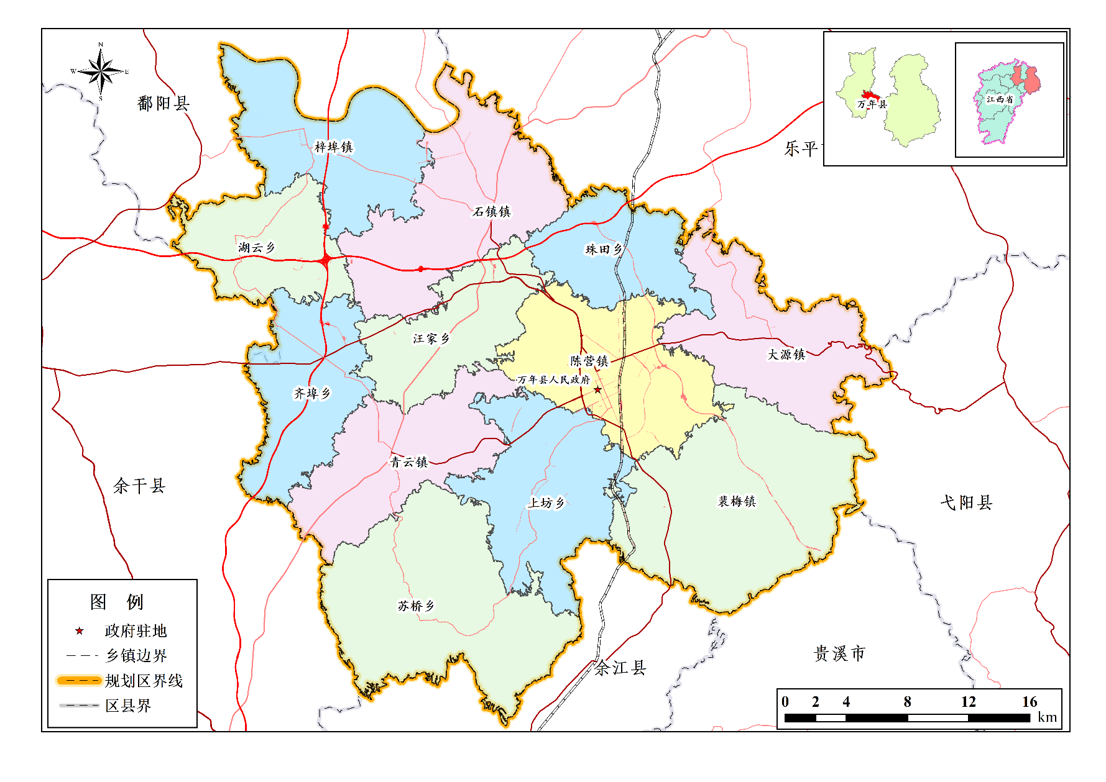

附图2 万年县水功能区划图

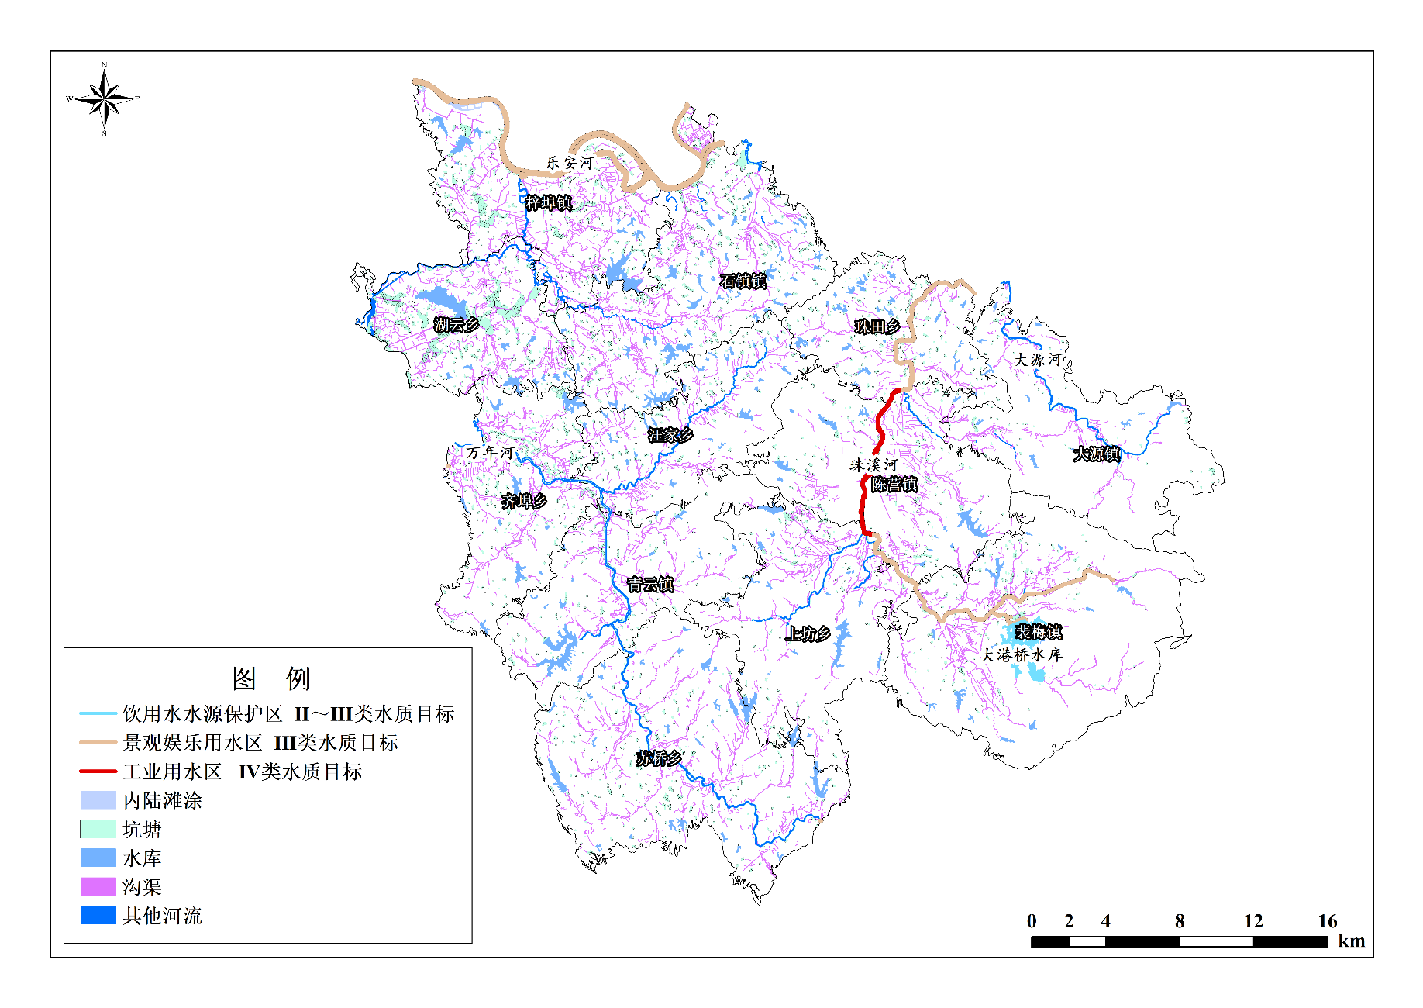

附图3 万年县畜禽规模养殖场分布图

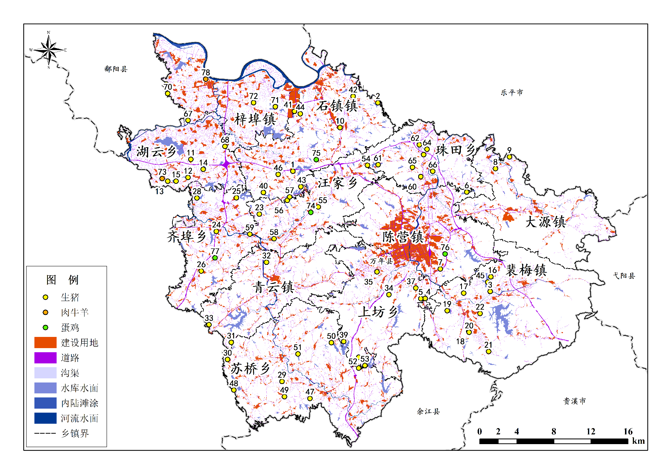

|  |  |  |  |
| --- | --- | --- | --- |
| 1 | 万年县大黄种猪繁育有限公司 | 40 | 江西盛源牧业有限公司蒋家猪场 |
| 2 | 万年县惠民农业有限公司 | 41 | 万年县鲲鹏牧业有限公司 |
| 3 | 万年县益友农业开发有限公司雅岗猪场 | 42 | 万年县纯正养殖有限公司 |
| 4 | 万年县猪头山养殖场 | 43 | 万年县炳发生猪养殖农民专业合作社 |
| 5 | 万年县余源生猪养殖场 | 44 | 万年县众诚农业开发有限公司 |
| 6 | 章在虎养殖场 | 45 | 万年县旺标生态养殖场 |
| 7 | 万年县马家南山养猪场 | 46 | 万年县乌鱼塘养殖场 |
| 8 | 万年县国胜养殖有限公司 | 47 | 万年县景祥牧业有限公司 |
| 9 | 万年县大源龙琴生态山庄 | 48 | 万年县珍先养殖场 |
| 10 | 万年县吉祥牧业养殖场 | 49 | 江西万年鑫星农牧股份有限公司苏桥种猪场 |
| 11 | 江西天蓬牧业有限公司 | 50 | 万年县苏桥乡前进猪场 |
| 12 | 江西万年鑫星农牧股份有限公司湖云猪场 | 51 | 万年县金阳光牧业有限公司 |
| 13 | 万年县千金寨养殖场 | 52 | 万年县长亮生猪养殖场 |
| 14 | 万年县育繁农业开发有限公司 | 53 | 万年县长青种猪养殖场有限公司 |
| 15 | 江西相云农牧有限公司 | 54 | 万年县汪家乡万家塘养殖场 |
| 16 | 万年县达康养殖场 | 55 | 万年县汪家新建生猪养殖有限公司 |
| 17 | 江西省兴茂畜牧发展有限公司 | 56 | 万年县昌万牧业有限公司 |
| 18 | 万年县胜南养殖场 | 57 | 万年县平安养殖有限公司 |
| 19 | 万年县剑锋养殖场 | 58 | 万年县恒欣农牧有限公司 |
| 20 | 万年县金坤养殖场 | 59 | 万年县名都养殖场 |
| 21 | 万年县荷桥生态养殖场 | 60 | 万年县西坂亭牧业有限公司 |
| 22 | 万年县生华养殖场 | 61 | 万年县正森养殖场 |
| 23 | 江西万年鑫星农牧股份有限公司齐埠猪场 | 62 | 江西农发科技有限公司 |
| 24 | 江西齐顺畜牧科技有限责任公司齐埠猪场 | 63 | 万年县韩美岭花果山养猪场 |
| 25 | 江西省健和山庄实业有限公司 | 64 | 江西省海诚农业开发有限公司 |
| 26 | 万年县齐丰牧业有限公司 | 65 | 万年县长旺牧业有限公司 |
| 27 | 万年县山牧养殖场 | 66 | 万年县群祥生猪养殖场 |
| 28 | 万年县天健养殖场 | 67 | 江西万年山美畜牧有限公司夏家埠猪场 |
| 29 | 万年县金和养猪厂 | 68 | 万年县汇海畜牧科技有限公司梓埠分公司 |
| 30 | 万年县绿博种猪繁殖场 | 69 | 万年县丰盛实业有限公司 |
| 31 | 万年县丰泽农林开发有限公司 | 70 | 万年县五星养殖场 |
| 32 | 万年县明洋畜牧有限公司 | 71 | 万年县和兴养殖场 |
| 33 | 万年县青云镇夏家源生态养猪场 | 72 | 江西省万年县先德明养殖有限公司 |
| 34 | 万年县腾飞畜牧有限公司 | 73 | 万年县鼎锋牧业有限公司 |
| 35 | 万年县明辉养殖场 | 74 | 江西省万稼幸农业科技发展有限公司 |
| 36 | 江西万年鑫星农牧股份有限公司山家寨猪场 | 75 | 张仁彪养鸡场 |
| 37 | 万年县明珠牧业有限公司 | 76 | 万年县永安蛋鸡养殖有限公司 |
| 38 | 万年县鹏程养殖有限公司 | 77 | 万年县业达农民养殖专业合作社 |
| 39 | 江西万之源实业有限公司万年牛皮山猪场 | 78 | 万鑫种养殖农民专业合作社 |

附图4 万年县禁养区分布图

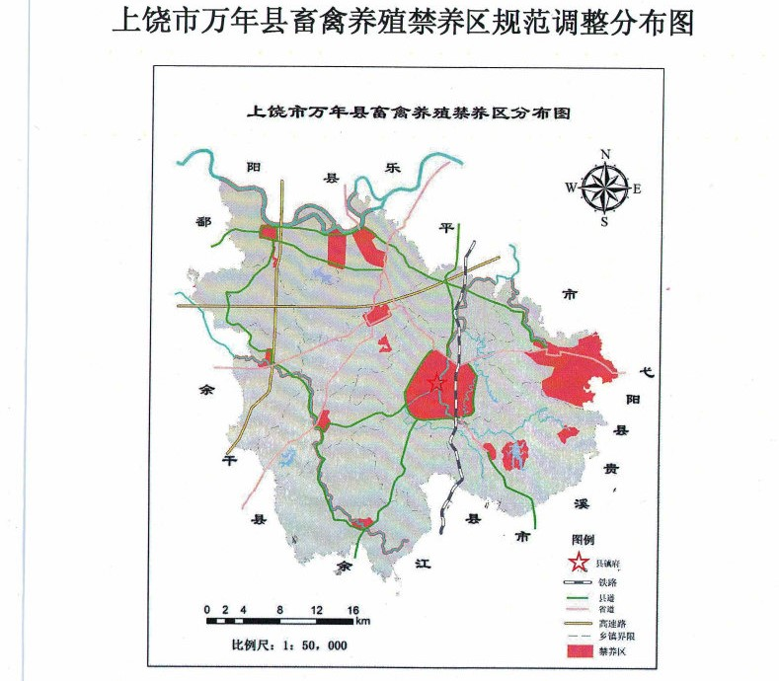

附图5 万年县耕地、园地、林地、草地分布图

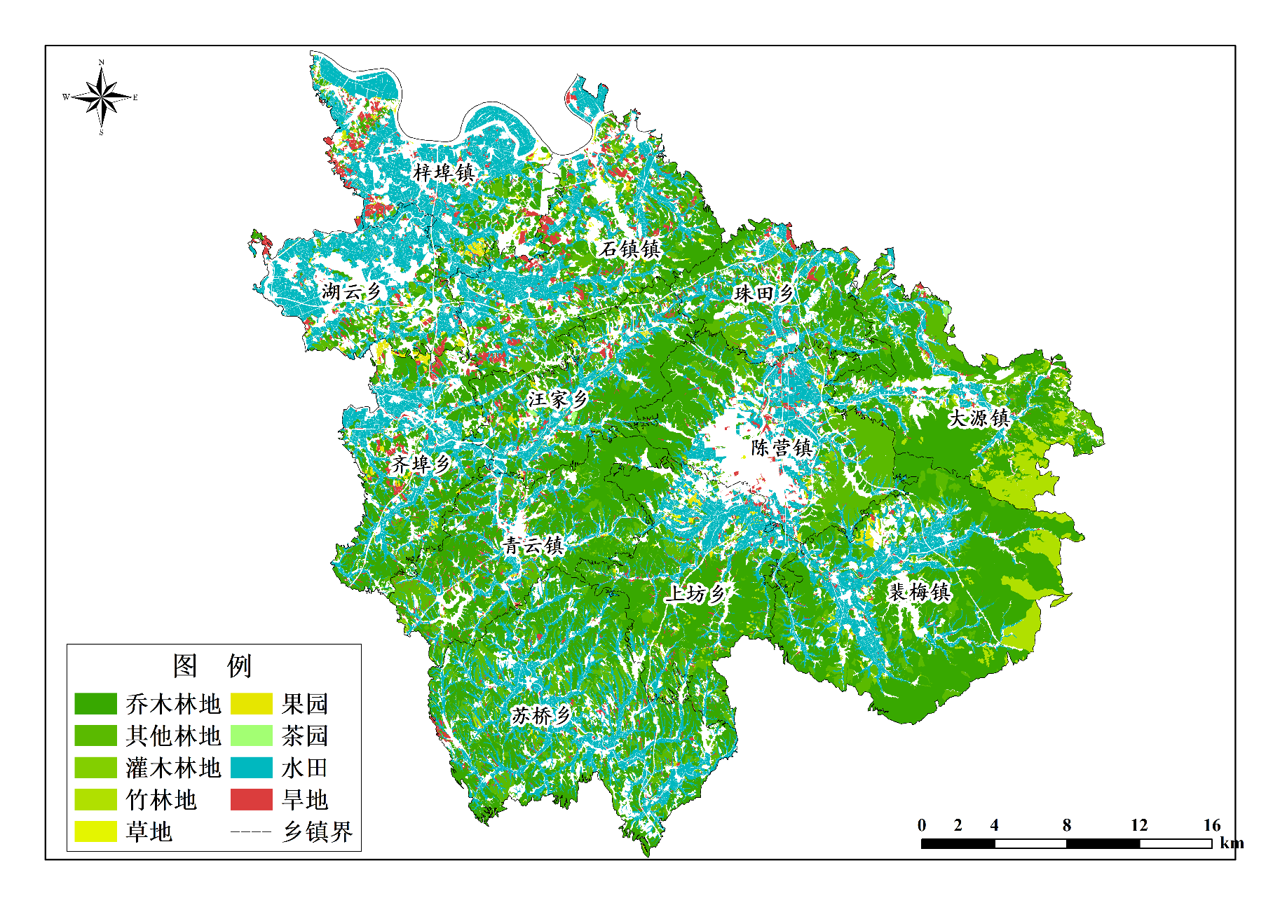

附图6 万年县种植区域空间分布图

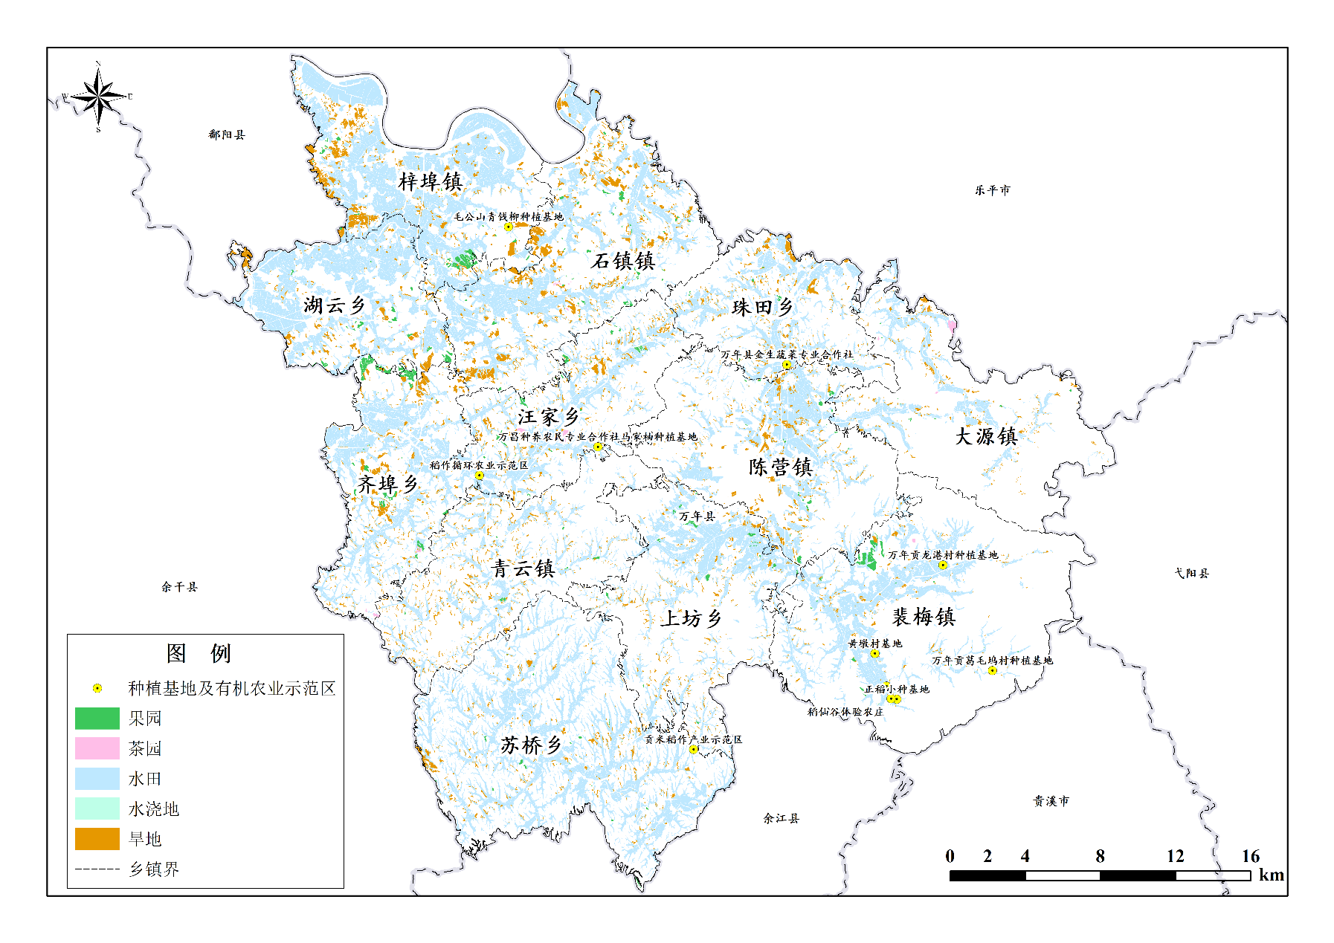

附图7 万年县畜禽粪污集中处理中心建设布局图

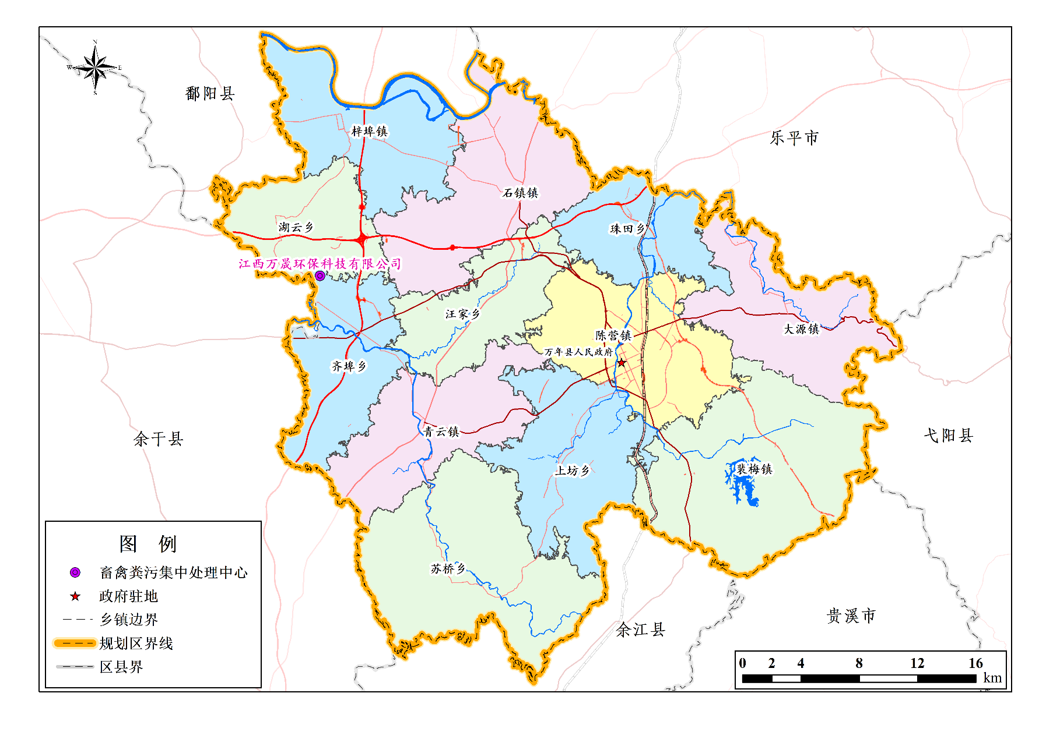

附图8 种养结合粪污定向消纳空间布局图

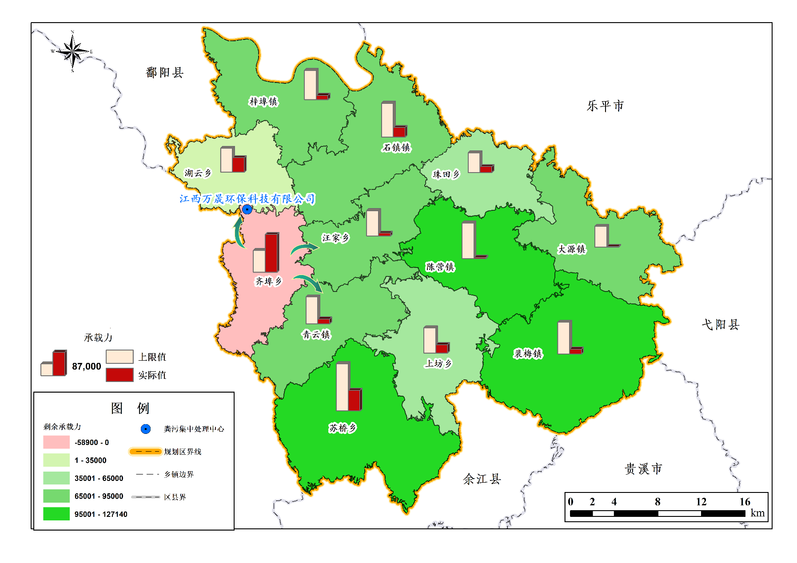

附图9 粪肥还田利用田间配套设施建设布局图

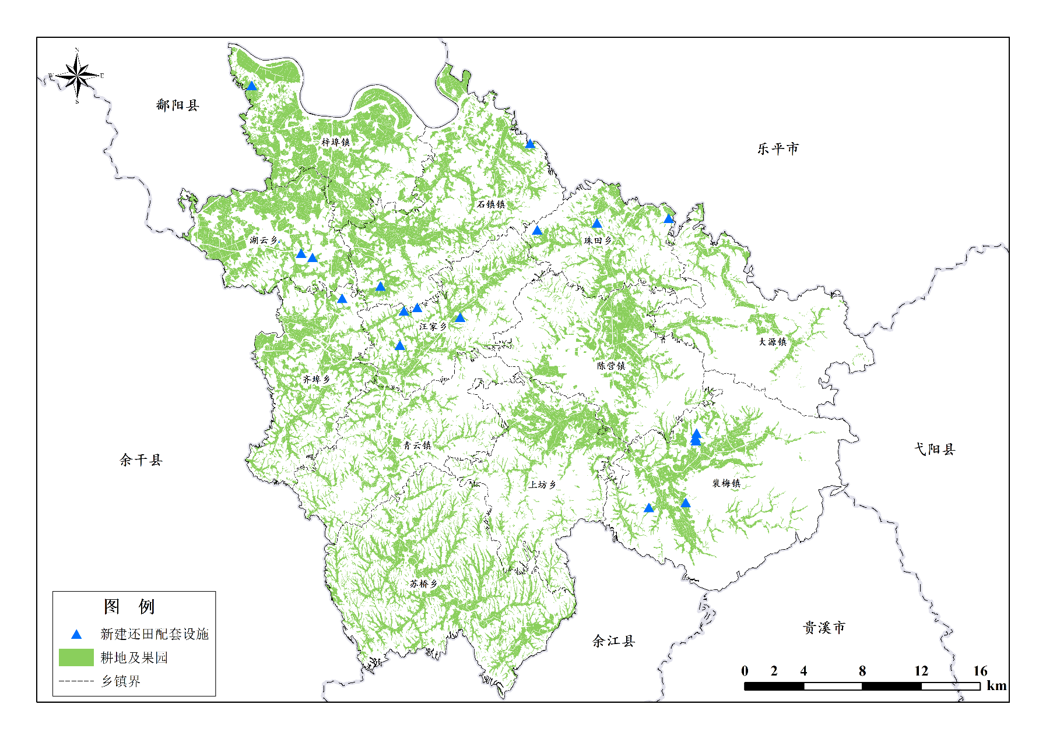

万年县人民政府办公室秘书股 2022年9月26日印发